Kế hoạch bài dạy môn Tiếng Việt lớp 1 tuần 12
CHỦ ĐỀ 12: TRUNG THU
BÀI 1: ANG ĂNG ÂNG(tiết 1-2, sách học sinh, trang 120-121)

I. YÊU CẦU CẦN ĐẠT:
- Trao đổi với bạn về sự vật, hoạt động được tên chủ đề gợi ra, sử dụng được một số từ khoá sẽ xuất hiện trong các bài học thuộc chủ đề Trung thu (trăng tròn, trung thu, ông sao, tưng bừng,…). Quan sát tranh khởi động, trao đổi với bạn về các sự vật, hoạt động, trạng thái được vẽ trong tranh có tên gọi chứa vần ang, ăng, âng(cá vàng, trăng, măng,…).
- Nhận diện sự tương hợp giữa âm và chữ của vần ang, ăng, âng. Đánh vần và ghép tiếng chứa vần có bán âm cuối “ng”; hiểu nghĩa các các từ đó. Viết được các vần ang, ăng, ângvà các tiếng, từ ngữ có các vần ang, ăng, âng. Đánh vần thầm, đọc trơn và hiểu nghĩa của các từ mở rộng; đọc được đoạn ứng dụng và hiểu nghĩa của đoạn ứng dụng mức độ đơn giản. Nói được câu có từ ngữ chứa tiếng có vần được học có nội dung liên quan với bài học;cùng bạn múa hát, đọc thơ về trung thuqua các hoạt động mở rộng.
- Năng lực: Hình thành năng lực hợp tác qua việc thực hiện các hoạt động nhóm; năng lực tự học, tự giải quyết vấn đề; năng lực sáng tạo qua hoạt động đọc, viết.
- Phẩm chất: Rèn luyện phẩm chất chăm chỉ qua hoạt động tập viết; rèn luyện phẩm chất trung thực qua việc thực hiện các nội dung kiểm tra, đánh giá.
II. ĐỒ DÙNG DẠY HỌC:
1. Giáo viên: Thẻ từ các vần ang, ăng, âng;một số tranh ảnh minh hoạ kèm theo thẻ từ (cá vàng, trăng, măng); bài vè có nội dung về bạn bè, ghi sẵn lên bảng phụ; tranh chủ đề.
2. Học sinh: Sách học sinh, vở Tập viết, viết chì, bảng con, …
III. CÁC HOẠT ĐỘNG DẠY HỌC CHỦ YẾU:
TIẾT 1
Hoạt động của giáo viên | Hoạt động của học sinh
1. Khởi động :  * Mục tiêu: Học sinh trao đổi với bạn về sự vật, hoạt động được tên chủ đề gợi ra, sử dụng được một số từ khoá sẽ xuất hiện trong các bài học thuộc chủ đề Trung thu. Quan sát tranh khởi động, trao đổi với bạn về các sự vật, hoạt động, trạng thái được vẽ trong tranh có tên gọi chứa vần ang, ăng, âng.  * Phương pháp, hình thức tổ chức: Đàm thoại, trực quan, vấn đáp; thảo luận nhóm đôi.  * Cách tiến hành:  - Giáo viên tổ chức trò chơi “Ai cần?”. Quản trò hỏi: Ai cần? Ai cần?, Các bạn trả lời:Tôi cần tôi cần. Cần gì? Cần gì?, – Cần bàn, cần khăn, cần cân,….  - Giáo viên hướng dẫn học sinh mở sách, tìm đúng trang của bài học. | 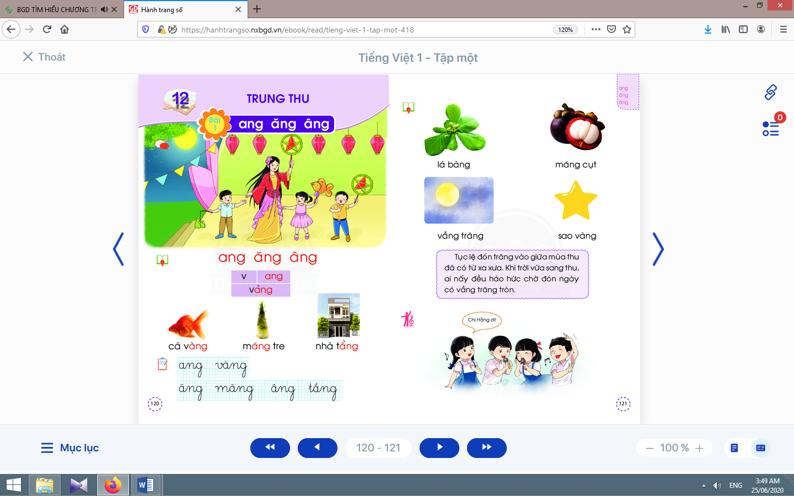  - Học sinh mở sách học sinh trang 120.
- Giáo viên giới thiệu tên chủ đề và chữ ghi tên chủ đề, yêu cầu học sinh nhận diện và đọc chữ mà học sinh đã học.  - Giáo viên yêu cầu học sinh trao đổi với bạn về sự vật, hoạt động được tên chủ đề và tranh chủ đề gợi ra.  - Giáo viên yêu cầu học sinh nêu một số từ khoá sẽ xuất hiện trong các bài học thuộc chủ đề Bạn bè.  - Giáo viên yêu cầu học sinh quan sát tranh khởi động, nói về những sự vật có trong tranh liên quan đến ang, ăng, âng.  - Giáo viên yêu cầu học sinh quan sát tranh khởi động, nói từ ngữ có tiếng chứa vần ang, ăng, âng.  - Giáo viên yêu cầu học sinh tìm điểm giống nhau giữa các tiếng đã tìm được (có chứa ang, ăng, âng).  - Giáo viên giới thiệu bài mới và viết bảng.  - Giáo viên nêu mục tiêu của bài học. | - Học sinh nghe giáo viên giới thiệu tên chủ đề và quan sát chữ ghi tên chủ đề.  - Học sinh trao đổi với bạn về sự vật, hoạt động được tên chủ đề và tranh chủ đề gợi ra.  - Học sinh nêu được một số từ khoá sẽ xuất hiện trong các bài học thuộc chủ đề như:trăng, vàng, đèn lồng,…  - Học sinh quan sát và nói: rước đèn, trăng vàng, vầng trăng, búp măng, chị Hằng,….  - Học sinh nêu các tiếng tìm được: vàng, măng, trăng, Hằng, vầng.  - Học sinh tìm điểm giống nhau giữa các tiếng đã tìm được có chứa ang, ăng, âng. Từ đó, học sinh phát hiện ra ang, ăng, âng.  - Học sinh lắng nghe giáo viên giới thiệu bài, mục tiêu và quan sát chữ ghi tên bài.
2. Khám phá:
* Mục tiêu: Học sinh nhận diện sự tương hợp giữa âm và chữ của vần ang, ăng, âng. Đánh vần và ghép tiếng chứa vần có bán âm cuối “ng”; hiểu nghĩa các các từ đó. Viết được các vần ang, ăng, ângvà các tiếng, từ ngữ có các vần ang, ăng, âng.
* Phương pháp, hình thức tổ chức: Đàm thoại, trực quan, vấn đáp; thảo luận nhóm.
* Cách tiến hành:
a. Nhận diện vần mới:  a.1. Nhận diện vầnang:  - Giáo viên gắn thẻ chữ ang lên bảng, yêu cầu học sinh quan sát và phân tích vần ang.  - Giáo viên hướng dẫn học sinh đọc chữ ang.  a.2. Nhận diện vầnăng, âng:  Tiến hành tương tự như nhận diện vần ang.  a.3.Tìm điểm giống nhau giữa các vần ang, ăng, âng:  - Giáo viên yêu cầu học sinh so sánh vần ang, ăng, âng.  b. Nhận diện và đánh vần mô hình tiếng:  - Giáo viên hướng dẫn học sinh quan sát mô hình đánh vần tiếng có vần kết thúc bằng “ng”.  - Giáo viên hướng dẫn học sinh phân tích tiếng đại diện vàng.  - Giáo viên hướng dẫn học sinh đánh vần tiếng theo mô hình tiếng vàng.  - Giáo viên yêu cầu học sinh đánh vần tiếng khác, ví dụ đánh vần tiếng măng.  c. Đánh vần tiếng khóa, đọc trơn từ khóa:  c.1. Đánh vần và đọc trơn từ khóa cá vàng:  - Giáo viên hướng dẫn học sinh quan sát tranh từ cá vàng.  - Giáo viên hướng dẫn học sinh đánh vần tiếng khóa vàng.  - Giáo viên hướng dẫn học sinh đọc trơn từ khóa cá vàng.  c.2. Đánh vần và đọc trơn từ khóa măng tre, nhà tầng:  Tiến hành tương tự như từ khóa cá vàng. | - Học sinh quan sát chữ angin thường, in hoa, phân tích vần ang(âm ađứng trước, âm ngđứng sau).  - Học sinh đọc chữ ang: a-ngờ-ang.  - Học sinh nêu điểm giống nhau giữa các vần ang, ăng, âng(đều có âm ngđứng cuối vần).  - Học sinh quan sát mô hình đánh vần tiếng có vần kết thúc bằng “ng”.  - Học sinh phân tích tiếng vàng gồm âm v, vần angvà thanh huyền.  - Học sinhđánh vần tiếng theo mô hình: vờ-ang-vang-huyền-vàng.  - Học sinhđánh vần: mờ-ăng-măng.  - Học sinh quan sát từ cá vàngphát hiện tiếng khóa vàngvần ang trong tiếng khoá vàng.  - Học sinh đánh vần tiếng khóa: vờ-ang-vang-huyền-vàng.  - Học sinh đọc trơn từ khóa: cá vàng.
Nghỉ giữa tiết
d. Tập viết:  d.1. Viết vào bảng conang, vàng, ăng, măng, âng, tầng:  - Viết vần ang:  Giáo viên viết và phân tích cấu tạo nét chữ của chữ ang. | - Học sinh quan sát cách giáo viên viết và phân tích cấu tạo nét chữ của vần ang(gồm chữ avà chữ ng, chữ ađứng trước, chữ ngđứng sau).  - Học sinh viết vần angvào bảng con.
- Viết từ vàng:  Giáo viên viết và phân tích cấu tạo của chữ vàng(chữ vđứng trước, vần angđứng sau, dấu ghi thanh huyền đặt trên chữ a).  - Viết chữ ăng, măng, âng, tầng:  Tương tự như viết chữ ang, vàng.  d.2. Viết vào vở tập viết:  - Giáo viên yêu cầu học sinh viết ang, vàng, ăng, măng, âng, tầngvào vở Tập viết.  - Giáo viên giúp đỡ học sinh yếu. | - Học sinh quan sát cách giáo viên viết chữ bạn.  - Học sinh viết chữ bạnvào bảng con.  - Học sinh nhận xét bài viết của mình và bạn; sửa lỗi nếu có.  - Học sinh viết ang, vàng, ăng, măng, âng, tầng.  - Học sinh nhận xét bài viết của mình và bạn; sửa lỗi nếu có, tự chọn biểu tượng đánh giá phù hợp với kết quả bài của mình.
TIẾT 2
Hoạt động của giáo viên | Hoạt động của học sinh
3. Luyện tập đánh vần, đọc trơn :
* Mục tiêu: Học sinh đánh vần, đọc trơn và hiểu nghĩa của các từ mở rộng; đọc được đoạn ứng dụng và hiểu nghĩa của đoạn ứng dụng mức độ đơn giản. Nói được câu có từ ngữ chứa tiếng có vần được học có nội dung liên quan với nội dung bài học.
* Phương pháp, hình thức tổ chức: Đàm thoại, trực quan, vấn đáp; thảo luận nhóm.
* Cách tiến hành:
a. Đánh vần, đọc trơn và hiểu nghĩa các từ mở rộng:
- Giáo viên treo các tranh, hướng dẫn học sinh tìm từ có tiếng chứa vần ang, ăng, ângtheo chiều kim đồng hồ.  - Giáo viên hướng dẫn học sinh đánh vần và đọc trơn các từ mở rộng có tiếng chứa vần ang, ăng, âng.  - Giáo viên hướng dẫn học sinh tìm nghĩa của các từ mở rộng.  - Giáo viên hướng dẫn học sinh nói câu có chứa từ ngữ lá bànghoặc măng cụt, vầng trăng, sao vàng.  - Giáo viên hướng dẫn học sinh tìm thêm vần ang, ăng, ângbằng việc quan sát môi trường chữ viết xung quanh.  - Giáo viên hướng dẫn học sinh nêu một số từ ngữ có tiếng chứa vần ang, ăng, ângvà đặt câu (đơn giản). | - Học sinh quan sát tranh, tìm từ có tiếng chứa vần ang, ăng, âng(lá bàng, măng cụt, vầng trăng, sao vàng).  - Học sinh đánh vần và đọc trơn các từ: lá bàng, măng cụt, vầng trăng, sao vàng.  - Học sinh thảo luận, tìm nghĩa của các từ mở rộng: lá bàng, măng cụt, vầng trăng, sao vàng.  - Học sinh nói trong nhóm, vài học sinh nói trước lớp.  - Học sinh tìm thêm vần ang, ăng, ângbằng việc quan sát môi trường chữ viết xung quanh.  - Học sinh nêu, ví dụ:sáng, nắng, vâng (lời),… và đặt câu (đơn giản).
b. Đọc trơn và tìm hiểu nội dung bài đọc ứng dụng:  - Giáo viên đọc mẫu bài đọc ứng dụng.  - Giáo viên hướng dẫn học sinh tìm tiếng chứa âm chữ mới học có trong bài đọc.  - Giáo viên hướng dẫn học sinh đánh vần một số từ khó và đọc thành tiếng câu ứng dụng.  - Giáo viên hướng dẫn học sinh tìm hiểu nghĩa của bài đọc ứng dụng: Mặt trăng tròn nhất, sáng nhất vào lúc nào? Trời sang thu nghĩa là gì ? Mọi người náo nức đón chờ điều gì? | - Học sinh nghe giáo viên đọc mẫu.  - Học sinh tìm tiếng chứa âm chữ mới học có trong bài đọc.  - Học sinh đánh vần một số từ khó và đọc thành tiếng bài đọc ứng dụng.  - Học sinh hiểu được nghĩa của bài đọc ứng dụng.
Nghỉ giữa tiết

4. Hoạt động mở rộng :
* Mục tiêu: Học sinh biết cùng bạn múa hát, đọc thơ về trung thu.
* Phương pháp, hình thức tổ chức: Đàm thoại, trực quan, vấn đáp; thảo luận nhóm, trò chơi.
* Cách tiến hành:
- Giáo viên yêu cầu học sinh đọc câu lệnh.  - Giáo viên hướng dẫn học sinh quan sát tranh, hỏi gợi mở nội dung tranh: Tranh vẽ những vật gì? Vật đó như thế nào? Em có thích vật đó không? Vì sao?  - Giáo viên hướng dẫn học sinh xác định yêu cầu của hoạt động mở rộng.  - Giáo viên hướng dẫn học sinh đọc thơ, hát, múa bài hát về trung thu. | - Học sinh đọc câu lệnh.  - Học sinh quan sát tranh và phát hiện được nội dung tranh.  - Học sinh xác định yêu cầu của hoạt động mở rộng: cùng bạn múa hát, đọc thơ về trung thu.  - Học sinh cùng bạn đọc thơ, hát, múa bài hát về trung thu (trong nhóm, trước lớp).
5. Hoạt động nối tiếp  - Giáo viên yêu cầu học sinh nhận diện lại tiếng, từ ngữ có ang, ăng, âng.  Giáo viên dặn học sinh. | - Học sinh nhận diện lại tiếng, từ ngữ có ang, ăng, âng; nắm lại nội dung bài ở giờ tự học.  - Học sinh chuẩn bị cho tiết học sau (ong, ông).

Kế hoạch bài dạy môn Tiếng Việt lớp 1tuần 12
CHỦ ĐỀ 12: TRUNG THU
BÀI 2: ONG ÔNG (tiết 3-4, sách học sinh, trang 122-123)

I. YÊU CẦU CẦN ĐẠT:
- Quan sát tranh khởi động, trao đổi về các sự vật, hoạt động, trạng thái được vẽ trong tranh có tên gọi chứa vần ong, ông(chong chóng, vòng, bông hồng,...).
- Nhận diện sự tương hợp giữa âm và chữ của vần ong, ông. Đánh vần và ghép tiếng chứa vần có âm cuối “ng”; hiểu nghĩa của các từ đó.Viết được các vần ong, ôngvà các tiếng, từ ngữ có các vần ong, ông.Đánh vần, đọc trơn, hiểu nghĩa các từ mở rộng; đọc được đoạn ứng dụng và hiểu nghĩa của đoạn ứng dụng mức độ đơn giản.Nói được câu có từ ngữ chứa tiếng có vần được học có nội dung liên quan với nội dung bài học;cùng múa hát, đọc thơ về trung thu thông qua các hoạt động mở rộng.
- Năng lực: Hình thành năng lực hợp tác qua việc thực hiện các hoạt động nhóm; năng lực tự học, tự giải quyết vấn đề; năng lực sáng tạo qua hoạt động đọc, viết.
- Phẩm chất: Rèn luyện phẩm chất chăm chỉ qua hoạt động tập viết; rèn luyện phẩm chất trung thực qua việc thực hiện các nội dung kiểm tra, đánh giá.
II. ĐỒ DÙNG DẠY HỌC:
1. Giáo viên: Thẻ chữ ong, ông(in thường, in hoa, viết thường); một số tranh ảnh minh hoạ kèm theo thẻ từ (chong chóng, vòng, bông hồng) tranh chủ đề; bảng phụ; bài hát về trung thu.
2. Học sinh: Sách học sinh, vở Tập viết, viết chì, bảng con, …
III. CÁC HOẠT ĐỘNG DẠY HỌC CHỦ YẾU:
TIẾT 1
Hoạt động của giáo viên | Hoạt động của học sinh
1. Khởi động :  * Mục tiêu: Học sinh quan sát tranh khởi động, trao đổi về các sự vật, hoạt động, trạng thái được vẽ trong tranh có tên gọi chứa vần ong, ông.  * Phương pháp, hình thức tổ chức: Đàm thoại, trực quan, vấn đáp; thảo luận nhóm đôi.  * Cách tiến hành:  - Giáo viên tổ chức trò chơi “Tiếp sức cùng bạn”. Giáo viên yêu cầu học sinhđọc, viết từ ngữ, nói câu có tiếng chứa vần ang, ăng, âng.  - Giáo viên hướng dẫn học sinh mở sách, tìm đúng trang của bài học. | 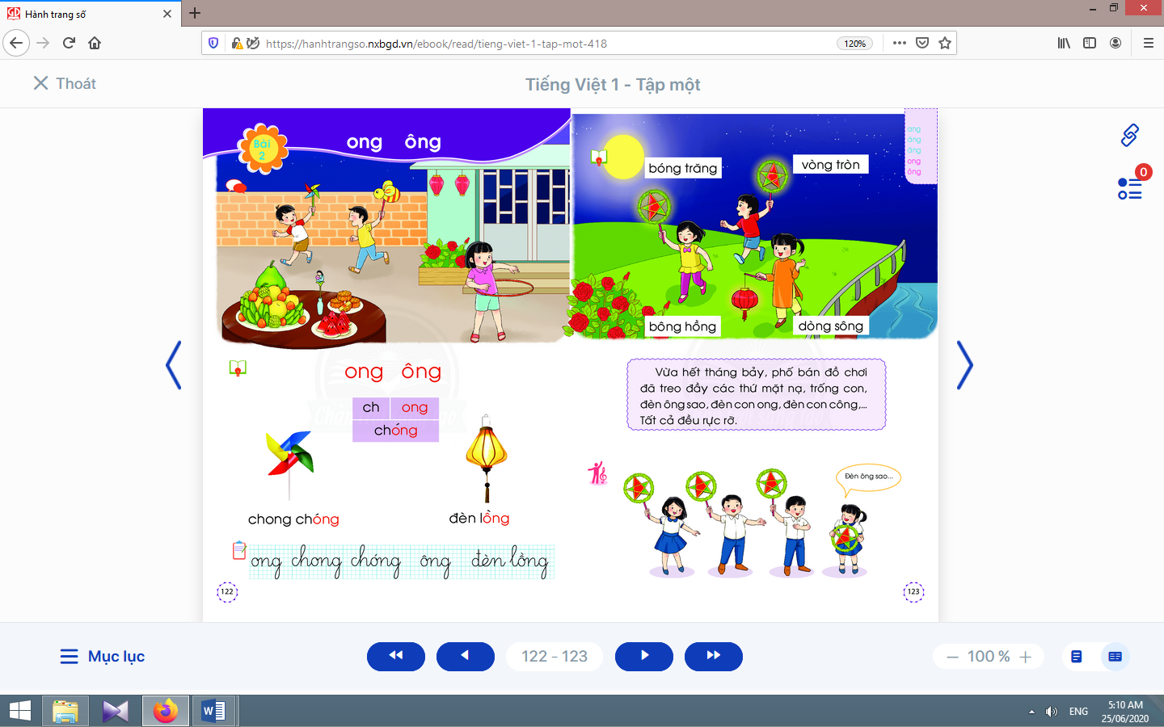  - Học sinh mở sách học sinh trang 122.
- Giáo viên yêu cầu học sinh quan sát tranh khởi động, nói từ ngữ có tiếng chứa ong, ông.  - Giáo viên yêu cầu học sinh nêu các tiếng tìm được có ong, ông.  - Giáo viên yêu cầu học sinh tìm điểm giống nhau giữa các tiếng đã tìm được (có chứa ong, ông).  - Giáo viên giới thiệu bài mới và viết bảng.  - Giáo viên nêu mục tiêu của bài học. | - Học sinh quan sát tranh khởi động, nói từ ngữ có tiếng chứa ong, ôngnhư:bông hồng, quả hồng, con ong, chong chóng, lắc vòng.  - Học sinh nêu: chong chóng, vòng, bông hồng.  - Học sinh tìm điểm giống nhau giữa các tiếng đã tìm được có chứa ong, ông. Từ đó, học sinh phát hiện ra ong, ông.  - Học sinh lắng nghe giáo viên giới thiệu bài, mục tiêu và quan sát chữ ghi tên bài.
2.Khám phá:
* Mục tiêu: Học sinh nhận diện sự tương hợp giữa âm và chữ của vần ong, ông. Đánh vần và ghép tiếng chứa vần có âm cuối “ng”; hiểu nghĩa của các từ đó. Viết được các vần ong, ôngvà các tiếng, từ ngữ có các vần ong, ông.
* Phương pháp, hình thức tổ chức: Đàm thoại, trực quan, vấn đáp; thảo luận nhóm.
* Cách tiến hành:
a. Nhận diện vần mới:  a.1. Nhận diện vầnong:  - Giáo viên gắn thẻ chữ onglên bảng.  - Giáo viên giới thiệu chữ ong.  - Giáo viên hướng dẫn học sinh đọc chữ ong.  a.2. Nhận diện vầnông:  Tiến hành tương tự như nhận diện vần ong.  a.3.Tìm điểm giống nhau giữa các vần ong, ông:  - Giáo viên hướng dẫn học sinh so sánh các vần ong, ông.  b. Nhận diện và đánh vần mô hình tiếng:  - Giáo viên hướng dẫn học sinh quan sát mô hình đánh vần tiếng có vần kết thúc bằng “ng”.  - Giáo viên hướng dẫn học sinh phân tích tiếng đại diện:chóng.  - Giáo viên hướng dẫn học sinh đánh vần tiếng chóngtheo mô hình.  - Giáo viên hướng dẫn học sinh đánh vần tiếng hồng.  c. Đánh vần tiếng khóa, đọc trơn từ khóa:  c.1. Đánh vần và đọc trơn từ khóa chong chóng:  - Giáo viên hướng dẫn học sinh quan sát tranh từ chong chóng.  - Giáo viên hướng dẫn học sinh đánh vần tiếng khóachóng.  - Giáo viên hướng dẫn học sinh đọc trơn từ khóa chong chóng.  c.2. Đánh vần và đọc trơn từ khóa đèn lồng:  Tiến hành tương tự như từ khóa chong chóng. | - Học sinh quan sát, phân tích vần ong: âm ođứng trước, âm ngđứng sau.  - Học sinh đọc chữ ong: o-ngờ-ong.  - Học sinh nêu điểm giống nhau giữa các vần ong, ông: đều có âm ngđứng cuối vần.  - Học sinh quan sát mô hình đánh vần tiếng có vần kết thúc bằng “ng”.  - Học sinh phân tích: chóng(gồm âm ch, vần ongvà thanh sắc).  - Học sinh đánh vần: chờ-ong-chong-sắc-chóng.  - Học sinh đánh vần: hờ-ông-hông-huyền-hồng.  - Học sinh quan sát từ chong chóngphát hiện tiếng khoá chóng, vần ongtrong tiếng khoá chóng.  - Học sinh đánh vần: chờ-ong-chong-sắc-chóng.  - Học sinh đọc trơn từ khóachong chóng.
Nghỉ giữa tiết

d. Tập viết:  d.1. Viết vào bảng conong, chong chóng, ông, đèn lồng:  - Viết vần ong:  Giáo viên viết và phân tích cấu tạo của vần ong: gồm chữ ovà chữ ng, chữ ođứng trước, chữ ngđứng sau. | - Học sinh quan sát cách giáo viên viết và phân tích cấu tạo của vần ong.  - Học sinh viết vần ong vào bảng con.  - Học sinh nhận xét bài viết của mình, của bạn; sửa lỗi nếu có.
- Viết từ chong chóng:  Giáo viên viết và phân tích cấu tạo của từ chóng(chữ chđứng trước, vần ongđứng sau, dấu ghi thanh sắc đặt trên chữ o).  - Viết ông, đèn lồng:  Tiến hành tương tự như viết ong, chong chóng.  d.2. Viết vào vở tập viết:  - Giáo viên yêu cầu học sinh viết ong, chong chóng, ông, đèn lồng vào vở Tập viết.  - Giáo viên giúp đỡ học sinh yếu. | - Học sinh quan sát cách giáo viên viết từchóng.  - Học sinh viết từ chong chóngvào bảng con; nhận xét bài viết của mình và bạn; sửa lỗi nếu có.  - Học sinh viết ong, chong chóng, ông, đèn lồng.  - Học sinh nhận xét bài viết của mình và bạn; sửa lỗi nếu có, tự chọn biểu tượng đánh giá phù hợp với kết quả bài của mình.
TIẾT 2
Hoạt động của giáo viên | Hoạt động của học sinh
3. Luyện tập đánh vần, đọc trơn :
* Mục tiêu: Học sinh đánh vần, đọc trơn, hiểu nghĩa các từ mở rộng; đọc được đoạn ứng dụng và hiểu nghĩa của đoạn ứng dụng mức độ đơn giản. Nói được câu có từ ngữ chứa tiếng có vần được học có nội dung liên quan với nội dung bài học.
* Phương pháp, hình thức tổ chức: Đàm thoại, trực quan, vấn đáp; thảo luận nhóm.
* Cách tiến hành:
a. Đánh vần, đọc trơn, hiểu nghĩa các từ mở rộng:
- Giáo viên treo các tranh, hướng dẫn học sinh tìm từ có tiếng chứa vần ong, ông.  - Giáo viên hướng dẫn học sinh đánh vần và đọc trơn các từ mở rộng có tiếng chứa vần ong, ông.  - Giáo viên hướng dẫn học sinh tìm nghĩa của các từ mở rộng.  - Giáo viên hướng dẫn học sinh nói câu có chứa từ ngữ bông hồnghoặc quả hồng, con ong, chong chóng, lắc vòng.  - Giáo viên hướng dẫn học sinh tìm thêm vần ong, ông bằng việc quan sát môi trường chữ viết xung quanh.  - Giáo viên hướng dẫn học sinh nêu một số từ ngữ có tiếng chứa vần ong, ôngvà đặt câu chứa từ vừa tìm. | - Học sinh quan sát tranh, tìm từ có tiếng chứa vần ong, ông(bông hồng, quả hồng, con ong, chong chóng, lắc vòng,...).  - Học sinh đánh vần và đọc trơn các từ: bông hồng, quả hồng, con ong, chong chóng, lắc vòng.  - Học sinh thảo luận, tìm nghĩa của các từ mở rộng: bông hồng, quả hồng, con ong, chong chóng, lắc vòng.  - Học sinh nói trong nhóm, vài học sinh nói trước lớp.  - Học sinh tìm thêm vần ong, ông bằng việc quan sát môi trường chữ viết xung quanh.  - Học sinh nêu, ví dụ: mong, nong, xong, xông, đông,… và đặt câu chứa từ vừa tìm.
b. Đọc và tìm hiểu nội dung bài đọc ứng dụng:  - Giáo viên đọc mẫu bài đọc ứng dụng.  - Giáo viên hướng dẫn học sinh tìm tiếng chứa âm chữ mới học có trong bài đọc.  - Giáo viên hướng dẫn học sinh đánh vần một số từ khó và đọc thành tiếng bài đọc ứng dụng.  - Giáo viên hướng dẫn học sinh tìm hiểu nội dung của bài đọc: Những đồ chơi nào được bày bán? Đồ chơi này được bày bán ở đâu? Những đồ chơi này chơi vào ngày nào? | - Học sinh nghe giáo viên đọc mẫu.  - Học sinh tìm tiếng chứa âm chữ mới học có trong bài đọc.  - Học sinh đánh vần một số từ khó và đọc thành tiếng bài đọc ứng dụng.  - Học sinh tìm hiểu nội dung của bài đọc ứng dụng.
Nghỉ giữa tiết

4. Hoạt động mở rộng :
* Mục tiêu: Học sinh biết cùng bạn múa hát, đọc thơ về trung thu.
* Phương pháp, hình thức tổ chức: Đàm thoại, trực quan, vấn đáp; thảo luận nhóm, trò chơi.
* Cách tiến hành:
- Giáo viên hướng dẫn học sinh đọc câu lệnh.  - Giáo viên hướng dẫn học sinh quan sát tranh.  - Giáo viên đặt câu hỏi gợi ý tìm hiểu nội dung: Tranh vẽ những ai? Đang làm gì?  - Giáo viên hướng dẫn học sinh xác định yêu cầu của hoạt động mở rộng.  - Giáo viên hướng dẫn học sinh đọc thơ, đồng dao, hát, múa bài hát về trung thu. | - Học sinh đọc câu lệnh.  - Học sinh quan sát tranh.  - Học sinh trả lời các câu hỏi của giáo viên và phát hiện được nội dung tranh.  - Học sinh xác định yêu cầu của hoạt động mở rộng: cùng bạn múa hát, đọc thơ về trung thu.  - Học sinh đọc thơ, đồng dao, hát, múa bài hát về trung thu (trong nhóm, trước lớp).
5. Hoạt động nối tiếp :  - Giáo viên yêu cầu học sinh nhận diện lại tiếng, từ có ong, ông.  Giáo viên dặn học sinh. | - Học sinh nhận diện lại tiếng, từ có ong, ông.  - Học sinh nắm lại nội dung bài ở giờ tự học.  - Học sinh chuẩn bị cho tiết học sau (ung, ưng).

Kế hoạch bài dạy môn Tiếng Việt lớp 1tuần 12
CHỦ ĐỀ 12: TRUNG THU
BÀI 3: UNG ƯNG (tiết 5-6, sách học sinh, trang 124-125)

I. YÊU CẦU CẦN ĐẠT:
- Quan sát tranh khởi động, trao đổi về các sự vật, hoạt động, trạng thái được vẽ trong tranh có tên gọi chứa vần ung, ưng; trong mạch của chủ đề Trung thu.
- Nhận diện sự tương hợp giữa âm và chữ của vần ung, ưng. Đánh vần và ghép tiếng chứa vần có âm cuối “ng”; hiểu nghĩa của các từ đó.Viết được các vần ung, ưngvà các tiếng, từ ngữ có các vần ung, ưng.Đánh vần, đọc trơn, hiểu nghĩa các từ mở rộng; đọc được đoạn ứng dụng và hiểu nghĩa của đoạn ứng dụng mức độ đơn giản.Nói được câu có từ ngữ chứa tiếng có vần được học có nội dung liên quan với nội dung bài học; hỏi đáp với bạn về trung thuthông qua các hoạt động mở rộng.
- Năng lực: Hình thành năng lực hợp tác qua việc thực hiện các hoạt động nhóm; năng lực tự học, tự giải quyết vấn đề; năng lực sáng tạo qua hoạt động đọc, viết.
- Phẩm chất: Rèn luyện phẩm chất chăm chỉ qua hoạt động tập viết; rèn luyện phẩm chất trung thực qua việc thực hiện các nội dung kiểm tra, đánh giá.
II. ĐỒ DÙNG DẠY HỌC:
1. Giáo viên: Thẻ chữ ung, ưng (in thường, in hoa, viết thường); một số tranh ảnh minh hoạ kèm theo thẻ từ (khủng long, sừng trâu, múa lân, ông địa, đứng, vui mừng); tranh chủ đề.
2. Học sinh: Sách học sinh, vở Tập viết, viết chì, bảng con, …
III. CÁC HOẠT ĐỘNG DẠY HỌC CHỦ YẾU:
TIẾT 1
Hoạt động của giáo viên | Hoạt động của học sinh
1. Khởi động :  * Mục tiêu: Học sinh quan sát tranh khởi động, trao đổi về các sự vật, hoạt động, trạng thái được vẽ trong tranh có tên gọi chứa vần ung, ưng.  * Phương pháp, hình thức tổ chức: Đàm thoại, trực quan, vấn đáp; thảo luận nhóm.  * Cách tiến hành:  - Giáo viên tổ chức trò chơi “Gà con giúp mẹ”. Giáo viên yêu cầu học sinhđọc câu, đoạn/ viết từ ngữ/ nói câu có từ ngữ chứa tiếng có vần ong, ông.  - Giáo viên hướng dẫn học sinh mở sách, tìm đúng trang của bài học. | 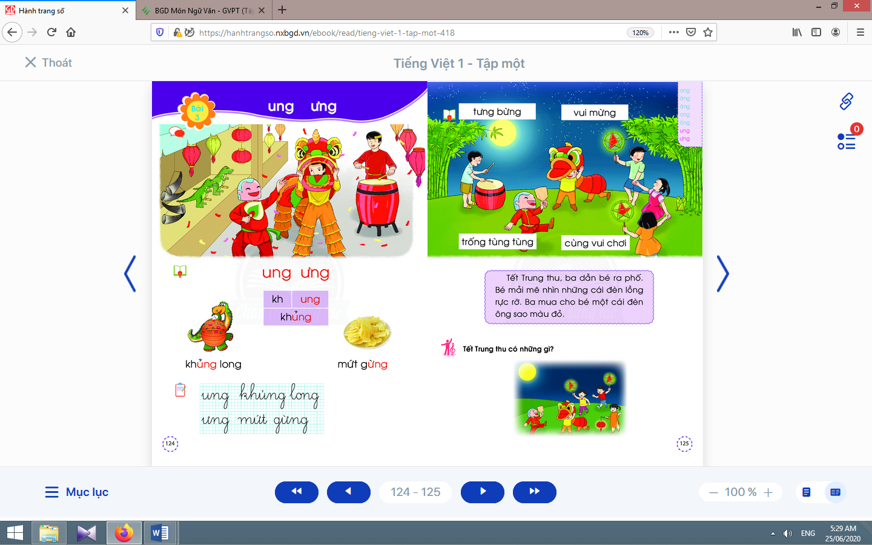  - Học sinh mở sách học sinh trang 124.
- Giáo viên yêu cầu học sinh quan sát tranh khởi động, nói từ ngữ có vầnung, ưng.  - Giáo viên yêu cầu học sinh nêu các tiếng có vầnung, ưngđã tìm được.  - Giáo viên yêu cầu học sinh tìm điểm giống nhau giữa các tiếng đã tìm được (có chứa vầnung, ưng).  - Giáo viên giới thiệu bài mới và viết bảng.  - Giáo viên nêu mục tiêu của bài học. | - Học sinh quan sát tranh khởi động, nói từ ngữ có tiếng chứa vần ung, ưngnhư: khủng long, sừng trâu, múa lân, đánh trống tùng tùng, ông địa, đứng, vui mừng.  - Học sinh nêu các tiếng có vần ung, ưngđã tìm được: khủng, tùng tùng, sừng, đứng, mừng.  - Học sinh tìm điểm giống nhau giữa các tiếng đã tìm được có chứa vầnung, ưng. Từ đó, học sinh phát hiện ra ung, ưng.  - Học sinh lắng nghe giáo viên giới thiệu bài, mục tiêu và quan sát chữ ghi tên bài.
2.Khám phá:
* Mục tiêu: Học sinh nhận diện sự tương hợp giữa âm và chữ của vần ung, ưng. Đánh vần và ghép tiếng chứa vần có âm cuối “ng”; hiểu nghĩa của các từ đó.Viết được các vần ung, ưngvà các tiếng, từ ngữ có các vần ung, ưng.
* Phương pháp, hình thức tổ chức: Đàm thoại, trực quan, vấn đáp; thảo luận nhóm.
* Cách tiến hành:
a. Nhận diện vần mới:  a.1. Nhận diện vầnung:  - Giáo viên dùng hình ảnh, thẻ từ có vần ung.  - Giáo viên hướng dẫn học sinh đánh vầnvần ung.  a.2. Nhận diện vầnưng:  Tiến hành tương tự như vần ung.  a.3.Tìm điểm giống nhau giữa các vần ung, ưng:  - Giáo viên hướng dẫn học sinhso sánh vần ungvà ưng.  b. Nhận diện và đánh vần mô hình tiếng:  - Giáo viên hướng dẫn học sinh quan sát mô hình đánh vần tiếng vần kết thúc bằng “ng”.  - Giáo viên hướng dẫn học sinhphân tích tiếng đại diện khủng.  - Giáo viên hướng dẫn học sinhđánh vần tiếng “khủng” theo mô hình.  - Giáo viên hướng dẫn học sinhđánh vần thêm tiếng khác, ví dụ:dừng.  c. Đánh vần tiếng khóa, đọc trơn từ khóa;  c.1. Đánh vần và đọc trơn từ khoá khủng long:  - Giáo viên hướng dẫn học sinh quan sát tranh từ khủng long.  - Giáo viên hướng dẫn học sinh đánh vần tiếng khóa khủng.  - Giáo viên hướng dẫn học sinh đọc trơn từ khóa khủng long.  c.2. Đánh vần và đọc trơn từ khoá mứt gừng:  Tiến hành tương tự như từ khóa khủng long. | - Học sinh quan sát vàphát phân tích vần ung: gồm âm u đứng trước và âm ng đứng sau.  - Học sinh đọc vần ung: u-ngờ-ung.  - Học sinhnêu điểm giống nhau giữa vần ungvà ưng (đều có âm ngđứng cuối vần).  - Học sinh quan sát mô hình đánh vần tiếng vần kết thúc bằng “ng”.  - Học sinh quan sát, phân tích tiếng khủng(âm khvà vần ung, thanh hỏi).  - Học sinh đánh vần: khờ-ung-khung-hỏi-khủng.  - Học sinh đánh vần: sờ-ưng-sưng-huyền-sừng.  - Học sinh xem tranh khủng long, phát hiện tiếng khóa khủng và vần ung trong tiếng khóa khủng.  - Học sinh đánh vần: khờ-ung-khung-hỏi-khủng.  - Học sinh đọc: khủng long.
Nghỉ giữa tiết

d. Tập viết:  d.1. Viết vào bảng conung, khủng long, ưng, mứt gừng:  - Viết vầnung:  Giáo viên viết và phân tích cấu tạo của vầnung(chữ uđứng trước, ngđứng sau). | - Học sinh quan sát cách giáo viên viết và phân tích cấu tạo của vầnung.  - Học sinhdùng ngón trỏ viết vầnung lên không khí, lên mặt bàn.  - Học sinh viết chữ ung vào bảng con.  - Học sinh nhận xét bài viết của mình, của bạn; sửa lỗi nếu có.
- Viết từkhủng long:  Giáo viên viết và phân tích cấu tạo của chữ khủng(chữ khđứng trước, vần ungđứng sau, dấu ghi thanh hỏi đặt trên chữ u).  - Viết ưng, mứt gừng:  Tiến hành tương tự như viết ung, khủng long.  d.2. Viết vào vở tập viết:  - Giáo viên yêu cầu học sinh viết ung, khủng long, ưng, mứt gừng vào vở Tập viết.  - Giáo viên giúp đỡ học sinh yếu. | - Học sinh quan sát cách giáo viên viết chữ khủng.  - Học sinh viết từkhủng longvào bảng con.  - Học sinh viết ung, khủng long, ưng, mứt gừng.  - Học sinh nhận xét bài viết của mình và bạn; sửa lỗi nếu có, tự chọn biểu tượng đánh giá phù hợp với kết quả bài của mình.
TIẾT 2
Hoạt động của giáo viên | Hoạt động của học sinh
3. Luyện tập đánh vần, đọc trơn:
* Mục tiêu: Học sinh đánh vần các tiếng, từ mở rộng và hiểu nghĩa của các từ đó; đọc được đoạn ứng dụng và hiểu nghĩa của đoạn ứng dụng mức độ đơn giản. Nói được câu có từ ngữ chứa tiếng có vần được học có nội dung liên quan với nội dung bài học
* Phương pháp, hình thức tổ chức: Đàm thoại, trực quan, vấn đáp; thảo luận nhóm.
* Cách tiến hành:
a. Nhận diện, đánh vần, đọc trơn, hiểu nghĩa các từ mở rộng:
- Giáo viên treo các tranh, hướng dẫn học sinh tìm từ có tiếng chứa ung, ưng.  - Giáo viênhướng dẫn học sinh đánh vần và đọc trơn các từ mở rộng có tiếng chứa ung, ưng.  - Giáo viên hướng dẫn học sinh tìm nghĩa của các từ mở rộng.  - Giáo viên hướng dẫn học sinh nói câu có chứa từ ngữ sừng trâuhoặc múa lân, ông địa.  - Giáo viên hướng dẫn học sinh tìm thêm vầnung, ưngbằng việc quan sát môi trường chữ viết xung quanh.  - Giáo viên hướng dẫn học sinh nêu một số từ ngữ có tiếng chứa vần ung, ưngvà đặt câu. | - Học sinh quan sát tranh, tìm từ có tiếng chứa ung, ưng(sừng trâu, múa lân, ông địa).  - Học sinhđánh vần và đọc trơn các từ: sừng trâu, múa lân, ông địa.  - Học sinh thảo luận, tìm nghĩa của các từ mở rộng:sừng trâu, múa lân, ông địa.  - Học sinh nói trong nhóm, vài học sinh nói trước lớp.  - Học sinh tìm thêm vần ung, ưngbằng việc quan sát môi trường chữ viết xung quanh.  - Học sinh nêu, ví dụ: trung bình, hứng thú,… và đặt câu.
b. Đọc trơn và tìm hiểu nội dung bài đọc ứng dụng:  - Giáo viên đọc mẫu bài đọc ứng dụng.  - Giáo viên hướng dẫn học sinh tìm tiếng chứa âm chữ mới học có trong bài đọc.  - Giáo viên hướng dẫn học sinh đánh vần một số từ khó và đọc thành tiếng đoạn ứng dụng.  - Giáo viên hướng dẫn học sinh tìm hiểu nghĩa của đoạn ứng dụng: Tết Trung thu, ba mua gì cho bé? Bé mải mê nhìn những gì? Bé mua đèn lồng để làm gì? | - Học sinh nghe giáo viên đọc mẫu.  - Học sinh tìm tiếng chứa âm chữ mới học có trong bài ứng dụng.  - Học sinh đánh vần một số từ khó và đọc thành tiếng đoạn ứng dụng.  - Học sinh trả lờivà hiểu được nghĩa của đoạn ứng dụng.
Nghỉ giữa tiết

4. Hoạt động mở rộng :
* Mục tiêu: Học sinh biết hỏi đáp với bạn về trung thu.
* Phương pháp, hình thức tổ chức: Đàm thoại, trực quan, vấn đáp; thảo luận nhóm, trò chơi.
* Cách tiến hành:
- Giáo viên hướng dẫn học sinh đọc câu lệnh.  - Giáo viên hướng dẫn học sinh quan sát tranh, đặt câu hỏi để gợi ý nội dung tranh: Tranh vẽ gì? Đang làm gì?  - Giáo viên hướng dẫn học sinhxác định yêu cầu của hoạt động mở rộng.  - Giáo viên hướng dẫn học sinh:kể tên các vật, việc thường thấy vào dịp tết trung thu, thích việc, vật nào, vì sao? | - Học sinh đọc câu lệnh: Tết trung thu có gì?.  - Học sinh quan sát tranh và trả lời các câu hỏi của giáo viên và phát hiện được nội dung tranh.  - Học sinh xác định yêu cầu của hoạt động mở rộng: hỏi đáp với bạn về trung thu.  - Học sinh hỏi đáp với bạn về trung thu (trong nhóm, trước lớp).
5. Hoạt động nối tiếp :  - Giáo viên yêu cầu học sinh nhận diện lại ung, ưng.  Giáo viên dặn học sinh. | - Học sinh nhận diện lại tiếng, từ có ung, ưng; nắm lại nội dung bài ở giờ tự học.  - Học sinh chuẩn bị cho tiết sau (ach, êch, ich).

Kế hoạch bài dạy môn Tiếng Việt lớp 1tuần 12
CHỦ ĐỀ 12: TRUNG THU
BÀI 4: ACH ÊCH ICH (tiết 7-8, sách học sinh, trang 126-127)

I. YÊU CẦU CẦN ĐẠT:
- Quan sát tranh khởi động, trao đổi về các sự vật, hoạt động, trạng thái được vẽ trong tranh có tên gọi chứa vần ach, êch, ich; trong mạch của chủ đề Trung thu.
- Nhận diện sự tương hợp giữa âm và chữ của vần ach, êch, ich. Đánh vần và ghép tiếng chứa vần có âm cuối “ch”; hiểu nghĩa của các từ đó. Viết được các vần ach, êch, ichvà các tiếng, từ ngữ có các vần ach, êch, ich. Đánh vần, đọc trơn, hiểu nghĩa các từ mở rộng; đọc được đoạn ứng dụng và hiểu nghĩa của đoạn ứng dụng mức độ đơn giản. Nói được câu có từ ngữ chứa tiếng có vần được học có nội dung liên quan với nội dung bài học;biết chia sẻ với bạn về mẩu chuyện, bài thơ, cuốn sách có nội dung liên quan đến trung thu mà em đã đọc hoặc đã thấythông qua các hoạt động mở rộng.
- Năng lực: Hình thành năng lực hợp tác qua việc thực hiện các hoạt động nhóm; năng lực tự học, tự giải quyết vấn đề; năng lực sáng tạo qua hoạt động đọc, viết.
- Phẩm chất: Rèn luyện phẩm chất chăm chỉ qua hoạt động tập viết; rèn luyện phẩm chất trung thực qua việc thực hiện các nội dung kiểm tra, đánh giá.
II. ĐỒ DÙNG DẠY HỌC:
1. Giáo viên: Thẻ chữ ach, êch, ich(in thường, in hoa, viết thường); một số tranh ảnh minh hoạ kèm theo thẻ từ (quyển sách, xách đèn, trống ếch, mũi hếch, mắt xếch); tranh chủ đề; một vài cuốn sách, bài báo, bài thơ, mẩu chuyện, bài thơ, bài hát có nội dung liên quan đến trung thu.
2. Học sinh: Sách học sinh, vở Tập viết, viết chì, bảng con, …
III. CÁC HOẠT ĐỘNG DẠY HỌC CHỦ YẾU:
TIẾT 1
Hoạt động của giáo viên | Hoạt động của học sinh
1. Khởi động :  * Mục tiêu: Học sinh quan sát tranh khởi động, trao đổi về các sự vật, hoạt động, trạng thái được vẽ trong tranh có tên gọi có tiếng chứa vần ach, êch, ich.  * Phương pháp, hình thức tổ chức: Đàm thoại, trực quan, vấn đáp; thảo luận nhóm.  * Cách tiến hành:  - Giáo viên tổ chức trò chơi “Truyền điện”. Giáo viên yêu cầu học sinh đọc câu, đoạn; viết âm, chữ, từ ngữ, nói câu có vầnung, ưng.  - Giáo viên hướng dẫn học sinh mở sách, tìm đúng trang của bài học. | 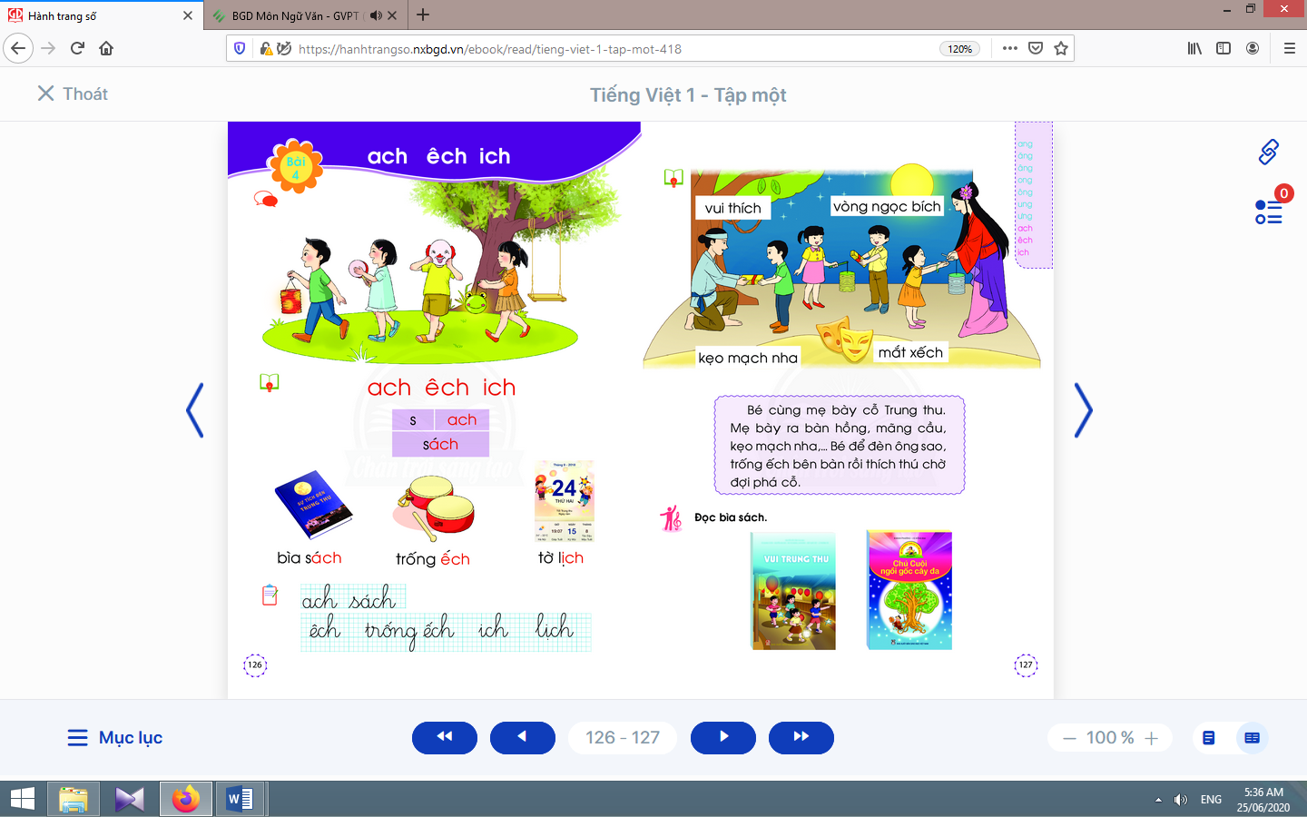  - Học sinh mở sách học sinh trang 126.
- Giáo viên yêu cầu học sinh quan sát tranh khởi động, nói từ ngữ có tiếng chứa ach, êch, ich.  - Giáo viên yêu cầu học sinh nêu các tiếng tìm được có ach, êch, ich.  - Giáo viên yêu cầu học sinh tìm điểm giống nhau giữa các tiếng đã tìm được (có chứa ach, êch, ich).  - Giáo viên giới thiệu bài mới và viết bảng.  - Giáo viên nêu mục tiêu của bài học. | - Học sinh quan sát tranh khởi động, nói từ ngữ có tiếng chứa ach, êch, ichnhư: quyển sách, xách đèn, trống ếch, mũi hếch, mắt xếch, tinh nghịch, xanh màu ngọc bích.  - Học sinh nêu: sách, xách; ếch, hếch; thích, bích, nghịch.  - Học sinh tìm điểm giống nhau giữa các tiếng đã tìm được có chứa ach, êch, ich. Từ đó, học sinh phát hiện ra ach, êch, ich.  - Học sinh lắng nghe giáo viên giới thiệu bài, mục tiêu và quan sát chữ ghi tên bài.
2.Khám phá:
* Mục tiêu: Học sinh nhận diện sự tương hợp giữa âm và chữ của vần ach, êch, ich. Đánh vần và ghép tiếng chứa vần có âm cuối “ch”; hiểu nghĩa của các từ đó. Viết được các vần ach, êch, ichvà các tiếng, từ ngữ có các vần ach, êch, ich.
* Phương pháp, hình thức tổ chức: Đàm thoại, trực quan, vấn đáp; thảo luận nhóm.
* Cách tiến hành:
a. Nhận diện vần mới:  a.1. Nhận diện vần ach:  - Giáo viên gắn thẻ chữ ach lên bảng, yêu cầu học sinh quan sát và phân tích vần ach  - Giáo viên hướng dẫn học sinh đánh vần:ach.  a.2. Nhận diện vần êch, ich:  Tiến hành tương tự như vần ach.  a.3. Tìm điểm giống nhau giữa các vần ach, êch, ich:  - Giáo viên hướng dẫn học sinhso sánh các vần ach, êch, ich.  b. Nhận diện và đánh vần mô hình tiếng:  - Giáo viên hướng dẫn học sinhquan sát mô hình đánh vần tiếng có vần kết thúc bằng “ch”.  - Giáo viên hướng dẫn học sinhphân tích tiếng đại diện sách.  - Giáo viên hướng dẫn học sinhđánh vần tiếng theo mô hình tiếng sách.  - Giáo viên hướng dẫn học sinhđánh vần thêm tiếng khác, ví dụ tiếngthích.  c. Đánh vần tiếng khóa, đọc trơn từ khóa:  c.1. Đánh vần và đọc trơn từ khoá bìa sách:  - Giáo viên hướng dẫn học sinh quan sát tranh từ bìa sách.  - Giáo viên hướng dẫn học sinh đánh vần tiếng khóa sách.  - Giáo viên hướng dẫn học sinh đọc trơn từ khóa bìa sách.  c.2. Đánh vần và đọc trơn từ khoá áo thun:  Tiến hành tương tự như từ khóa bìa sách. | - Học sinh quan sát và phân tích vần ach: âm ađứng trước, âm chđứng sau.  - Học sinh đọc ach: a-chờ-ach.  - Học sinhvừa đọc vừa dùng ngón trỏ tô theo chữ trong sách học sinh.  - Học sinh nêu điểm giống nhau giữa các vần ach, êch, ich(đều có âm chđứng cuối vần).  - Học sinh quan sát mô hình đánh vần tiếng có vần kết thúc bằng “ch”.  - Học sinh phân tích tiếng sách(gồm âm s, vần ch và thanh sắc).  - Học sinh đánh vần: sờ-ach-sach-sắc-sách.  - Học sinh đánh vần: thờ-ich-thich-sắc-thích.  - Học sinh quan sát từ bìa sáchphát hiện tiếng khóa sách và vần achtrong tiếngsách.  - Học sinh đánh vần: sờ-ách-sách-sắc-sách.  - Học sinh đọc trơn từ khóabìa sách.
Nghỉ giữa tiết

d. Tập viết:  d.1. Viết vào bảng conach, sách, êch, ếch, ich, lịch:  - Viết vần ach:  Giáo viên viết và phân tích cấu tạo nét chữ của vần ach. | - Học sinh quan sát cách giáo viên viết và phân tích cấu tạo nét chữ của vần ach: chữ ađứng trước, chđứng sau.  - Học sinh viết ach vào bảng con.
- Viết từ sách:  Giáo viên viết và phân tích cấu tạo của chữ sách(chữ sđứng trước, vần achđứng sau).  - Viết êch, ếch, ich, lịch:  Tiến hành tương tự như viết ach, sách.  d.2. Viết vào vở tập viết:  - Giáo viên yêu cầu học sinh viết ach, sách, êch, ếch, ich, lịch vào vở Tập viết.  - Giáo viên giúp đỡ học sinh yếu. | - Học sinh quan sát cách giáo viên viết chữ sách.  - Học sinh viết từ sáchvào bảng con.  - Học sinh nhận xét bài viết của mình và bạn; sửa lỗi nếu có.  - Học sinh viết ach, sách, êch, ếch, ich, lịch.  - Học sinh nhận xét bài viết của mình và bạn; sửa lỗi nếu có, tự chọn biểu tượng đánh giá phù hợp với kết quả bài của mình.
TIẾT 2
Hoạt động của giáo viên | Hoạt động của học sinh
3. Luyện tập đánh vần, đọc trơn :
* Mục tiêu: Học sinh đánh vần các tiếng, từ mở rộng và hiểu nghĩa của các từ đó; đọc được đoạn ứng dụng và hiểu nghĩa của đoạn ứng dụng mức độ đơn giản. Nói được câu có từ ngữ chứa tiếng có vần được học có nội dung liên quan với nội dung bài học.
* Phương pháp, hình thức tổ chức: Đàm thoại, trực quan, vấn đáp; thảo luận nhóm.
* Cách tiến hành:
a. Đánh vần, đọc trơn các từ mở rộng, hiểu nghĩa các từ mở rộng:
- Giáo viên treo các tranh, hướng dẫn học sinh tìm từ có tiếng chứa ach, êch, ich.  - Giáo viên hướng dẫn học sinh đánh vần và đọc trơn các từ mở rộng có tiếng chứa ach, êch, ich.  - Giáo viên hướng dẫn học sinh tìm nghĩa của các từ mở rộng.  - Giáo viên hướng dẫn học sinh nói câu có chứa từ ngữ xách đènhoặctrống ếch, ngọc bích.  - Giáo viên hướng dẫn học sinh tìm thêm chữ ach, êch, ichbằng việc quan sát môi trường chữ viết xung quanh.  - Giáo viên hướng dẫn học sinh nêu một số từ ngữ có tiếng chứa ach, êch, ichvà đặt câu (mức độ đơn giản). | - Học sinh quan sát tranh, tìm từ có tiếng chứa ach, êch, ich(xách đèn, trống ếch, ngọc bích).  - Học sinh đánh vần và đọc trơn các từ: xách đèn, trống ếch, ngọc bích.  - Học sinh thảo luận, tìm nghĩa của các từ mở rộng: xách đèn, trống ếch, ngọc bích.  - Học sinh nói trong nhóm, vài học sinh nói trước lớp.  - Học sinh tìm thêm ach, êch, ichbằng việc quan sát môi trường chữ viết xung quanh.  - Học sinh nêu, ví dụ: khách, lệch, thích… và đặt câu.
b. Đọc và tìm hiểu nội dung bài đọc ứng dụng:  - Giáo viên đọc mẫu bài đọc ứng dụng.  - Giáo viên hướng dẫn học sinh tìm tiếng chứa âm chữ mới học có trong bài đọc.  - Giáo viên hướng dẫn học sinh đánh vần một số từ khó và đọc thành tiếng câu ứng dụng.  - Giáo viên hướng dẫn học sinh tìm hiểu nghĩa của câu ứng dụng: Tết Trung thu, bé cùng mẹ làm gì?Mẹ bày ra bàn những vật gì?Bé chuẩn bị cái gì để phá cỗ? | - Học sinh nghe giáo viên đọc mẫu.  - Học sinh tìm tiếng chứa âm chữ mới học có trong bài đọc.  - Học sinh đánh vần một số từ khó và đọc thành tiếng câu ứng dụng.  - Học sinh tìm hiểu nghĩa của bài đọc ứng dụng.
Nghỉ giữa tiết

4. Hoạt động mở rộng:
* Mục tiêu: Học sinh biết chia sẻ với bạn về mẩu chuyện, bài thơ, cuốn sách có nội dung liên quan đến trung thu mà em đã đọc hoặc đã thấy.
* Phương pháp, hình thức tổ chức: Đàm thoại, trực quan, vấn đáp; thảo luận nhóm, trò chơi.
* Cách tiến hành:
- Giáo viên yêu cầu học sinh đọc câu lệnh.  - Giáo viên hướng dẫn học sinh quan sát tranh, yêu cầu học sinh nói nội dung tranh qua các câu hỏi gợi ý: Tranh vẽ những ai? Đang làm gì?  - Giáo viên hướng dẫn học sinhxác định yêu cầu của hoạt động mở rộng.  - Giáo viên hướng dẫn học sinh kể tên bài hướng dẫn làm bánh, làm đèn ông sao, bài giới thiệu về một sự kiện có liên quan tới trung thu. | - Học sinh đọc câu lệnh Vẽ gì?.  - Học sinh quan sát tranh, phát hiện được nội dung tranh.  - Học sinh xác định yêu cầu của hoạt động mở rộng: chia sẻ với bạn về mẩu chuyện, bài thơ, cuốn sách có nội dung liên quan đến trung thu mà em đã đọc hoặc đã thấy.  - Học sinh chia sẻ với bạn về mẩu chuyện, bài thơ, cuốn sách, bài hướng dẫn, giới thiệu có nội dung liên quan đến trung thu (trong nhóm, trước lớp).
5. Hoạt động nối tiếp :  - Giáo viên yêu cầu học sinh nhận diện lại tiếng, từ có ach, êch, ich.  Giáo viên dặn học sinh. | - Học sinh nhận diện lại tiếng, từ có ach, êch, ich; nắm lại nội dung bài ở giờ tự học.  - Học sinh chuẩn bị cho tiết học sau (Thực hành)

Kế hoạch bài dạy môn Tiếng Việt lớp 1tuần 12
CHỦ ĐỀ 12: TRUNG THU
THỰC HÀNH (tiết 9 – Ngoài sách học sinh)

I. YÊU CẦU CẦN ĐẠT:
- Củng cố kiến thức về các vần ang, ăng, âng, ong ,ông, ung, ưng, ach, êch, ich.
- Kể đúng, đọc đúng các vần ang, ăng, âng, ong ,ông, ung, ưng, ach, êch, ich.Nhận diện đúng vần được học trong tiếng, từ.Đánh vần tiếng có vần mới, tập đọc nhanh tiếng có vần đã học, gia tăng tốc độ đọc trơn câu, đoạn, bài đọc ứng dụng.Nhận diện được quy tắc chính tả, chính tả phương ngữ.Hoàn thành được câu theo từ ngữ/ tranh minh hoạ đã cho.
- Năng lực: Phát triển năng lực hợp tác qua việc thực hiện các hoạt động nhóm; phát triển năng lực giải quyết vấn đề và sáng tạo qua việc thực hiện các bài tập.
- Phẩm chất: Rèn luyện phẩm chất chăm chỉ qua hoạt động tập viết (chữ); rèn luyện phẩm chất trung thực qua việc thực hiện các nội dung kiểm tra, đánh giá.
II. ĐỒ DÙNG DẠY HỌC:
1. Giáo viên: Một số thẻ từ, câu; bảng phụ ghi các từ ngữ, câu cần thực hành.
2. Học sinh: Sách học sinh, vở Tập viết, vở Bài tập Tiếng Việt tập 1; viết chì, bảng con, …
III. CÁC HOẠT ĐỘNG DẠY HỌC CHỦ YẾU:
Hoạt động của giáo viên | Hoạt động của học sinh
1. Luyện tập đánh vần, đọc trơn, tìm hiểu nội dung bài đọc :
* Mục tiêu: Học sinh kể đúng, đọc đúng các vần ang, ăng, âng, ong ,ông, ung, ưng, ach, êch, ich.Nhận diện đúng vần được học trong tiếng, từ.Đánh vần tiếng có vần mới, tập đọc nhanh tiếng có vần đã học, gia tăng tốc độ đọc trơn câu, đoạn, bài đọc ứng dụng.
* Phương pháp, hình thức tổ chức: Đàm thoại, trực quan, vấn đáp; thảo luận nhóm.
* Cách tiến hành:
- Giáo viên tổ chức trò chơi “Hỏi nhanh, đáp nhanh”. Giáo viênyêu cầu học sinh đọc câu, đoạn; viết từ ngữ, nói câu có từ ngữ chứa tiếng có vần đã học ở bài 4.
a. Luyện tập đánh vần, đọc trơn từ ngữ:  - Giáo viên đọc bài: Ông trẳng ông trăng(vở bài tập Tiếng Việt, tập 1, trang 40).  - Giáo viên yêu cầu học sinh tìm và đánh vần các tiếng có âm chữ mới học có trong bài đọc.  - Giáo viên yêu cầu học sinh đọc trơn tiếng, từ chứa vần mới được học trong tuần.  b. Luyện tập đọc trơn và tìm hiểu nội dung bài đọc:  - Giáo viên đọc mẫu bài đọc: Ông trẳng ông trăng.  - Giáo viên yêu cầu học sinh đọc thành tiếng.  - Giáo viên hướng dẫn học sinh tìm hiểu nội dung bài đọc thông qua các câu hỏi gợi ý: tên bài đọc là gì, nhắc lại tên các môn thể thao được bài đọc nhắc đến!  - Giáo viên yêu cầu học sinh thực hiện bài tập nối vế câu.  - Giáo viên yêu cầu học sinh nhận xét, đánh giá bài làm của mình, của bạn. | - Học sinh lắng nghe giáo viên đọc.  - Học sinh và tìm các tiếng có âm chữ mới học có trong bài đọc và đánh vần các tiếng đó.  - Học sinh đọc trơn tiếng, từ chứa vần mới được học trong tuần.  - Học sinh lắng nghe giáo viên đọc mẫu.  - Học sinh đọc thành tiếng bài: Ông trẳng ông trăng.  - Học sinh tìm hiểu nội dung bài đọc.  - Học sinh thực hiện bài tập nối vế câu.  - Học sinh nhận xét, đánh giá bài làm của mình, của bạn.
Nghỉ giữa tiết

2. Luyện tập thực hành các vần mới :
* Mục tiêu: Học sinh nhận diện được quy tắc chính tả, chính tả phương ngữ.Hoàn thành được câu theo từ ngữ/ tranh minh hoạ đã cho.
* Phương pháp, hình thức tổ chức: Thực hành nhóm.
* Cách tiến hành:
- Giáo viên yêu cầu học sinh quan sát các kí hiệu dùng trong vở bài tập.  - Giáo viên yêu cầu học sinhxác định yêu cầu bài tập.  - Giáo viên yêu cầu học sinh thực hiện bài tập.  - Giáo viên yêu cầu học sinh nhận xét, đánh giá bài làm của mình, của bạn. | - Học sinh quan sát các kí hiệu dùng trong vở bài tập: kí hiệu nối, chọn, điền…  - Học sinh xác định yêu cầu bài tập.  - Học sinhđọc lại yêu cầu và làm bài vào vở bài tập.  - Học sinh nhận xét, đánh giá bài làm của mình, của bạn; tự chọn biểu tượng đánh giá phù hợp với kết quả.
3. Hoạt động nối tiếp :  - Giáo viên yêu cầu học sinh nhận diện lại tiếng, từ có âm chữ đã học.  Giáo viên dặn học sinh. | - Học sinh nhận diện lại các trường hợp dễ nhầm như an-ang, ăn-ăng, ân-âng, un-ung, ac-ach.  - Học sinh chuẩn bị: Bài Ôn tập và kể chuyện.

Kế hoạch bài dạy môn Tiếng Việt lớp 1tuần 12
CHỦ ĐỀ 12: TRUNG THU
BÀI 5: Ôn tập (tiết 10-11, sách học sinh, trang 128-129)

I. YÊU CẦU CẦN ĐẠT:
- Ôn luyện, củng cố các vần ang, ăng, âng; ong, ông; ung, ưng, ach, êch, ich.
- Nhận diện được các vần ang, ăng, âng; ong, ông; ung, ưng, ach, êch, ich.Sử dụng được các vần đã học trong tuần để ghép tiếng mới.Đánh vần tiếng có vần được học trong tuần, đọc trơn bài đọc.Thực hiện đúng các bài tập chính tả.Viết đúng cụm từ ứng dụng;luyện nói về chủ đề Trung thuqua hoạt động mở rộng.
- Năng lực: Phát triển năng lực hợp tác qua việc thực hiện các hoạt động nhóm; phát triển năng lực giải quyết vấn đề và sáng tạo qua việc thực hiện các bài tập.
- Phẩm chất: Rèn luyện phẩm chất chăm chỉ qua hoạt động tập viết (chữ); rèn luyện phẩm chất trung thực qua việc thực hiện các nội dung kiểm tra, đánh giá.
II. ĐỒ DÙNG DẠY HỌC:
1. Giáo viên: Thẻ các vần ang, ăng, âng; ong, ông; ung, ưng, ach, êch, ich.Một số tranh ảnh, mô hình hoặc vật dùng minh hoạ kèm theo thẻ từ; bảng phụ dùng ghi các nội dung rèn đọc.
2. Học sinh: Sách học sinh, vở Tập viết, viết chì, bảng con, …
III. CÁC HOẠT ĐỘNG DẠY HỌC CHỦ YẾU:
TIẾT 1
Hoạt động của giáo viên | Hoạt động của học sinh
1. Ôn tập các vần được học trong tuần :  * Mục tiêu: Học sinh ôn luyện, củng cố được các vần ang, ăng, âng; ong, ông; ung, ưng, ach, êch, ich; biếtsử dụng được các vần đã học trong tuần để ghép tiếng mới.  * Phương pháp, hình thức tổ chức: Đàm thoại, trực quan, vấn đáp; thảo luận nhóm đôi.  * Cách tiến hành:  - Giáo viên tổ chức trò chơi “Nhanh như chớp” có cài đặt một số từ ngữ có âm chữ được học và có liên quan đến chủ đề Vui học. Học sinh đọc, viết âm chữ được học ở bài 4; đọc từ, câu ứng dụng ở bài 4.  - Giáo viên hướng dẫn học sinh mở sách, tìm đúng trang của bài học. | - Học sinh mở sách học sinh trang 128.
- Giáo viên giới thiệu bài Ôn tập và viết bảng.  - Giáo viên nêu mục tiêu của bài học.  - Giáo viên tổ chức dưới dạng trò chơi học tập, yêu cầu học sinh khoanh tròn các chữ trong một bảng chữ theo kiểu giải ô chữ đã được chuẩn bị trước.  - Giáo viên yêu cầu học sinh tìm từ ngữ có tiếng chứa các vần ang, ăng, âng; ong, ông; ung, ưng, ach, êch, ich.  - Giáo viên yêu cầu học sinh tìm điểm giống nhau giữa các vần ang, ăng, âng; ong, ông; ung, ưng, ach, êch, ich.  - Giáo viên tổ chức cho học sinh tìm thêm từ ngữ có tiếng chứa vần ang, ăng, âng; ong, ông; ung, ưng, ach, êch, ichqua trò chơi “Tiếp sức cùng bạn”.  - Giáo viên yêu cầu học sinh nói câu có từ ngữ có tiếng chứa các vần vừa được học trong tuần.  - Giáo viên hướng dẫn học sinh hiểu nghĩa các tiếng vừa đọc bằng hình ảnh, động tác hoặc bằng cách đặt trong cụm từ/câu. | - Học sinh lắng nghe.  - Học sinh lắng nghe mục tiêu của bài học.  - Học sinh tham gia trò chơi khoanh tròn các chữ trong một bảng chữ các âm chữ đã được học trong tuần.  - Học sinh tìm một số từ ngữ có tiếng chứa các vần ang, ăng, âng; ong, ông; ung, ưng, ach, êch, ich vừa học trong tuần.  - Học sinh tìm điểm giống nhau giữa các vần ang, ăng, âng; ong, ông; ung, ưng, ach, êch, ich: kết thúc bằng ng.  - Học sinh thực hiện trò chơi.  - Học sinh nói câu có từ ngữ có tiếng chứa các vần vừa được học trong tuần.  - Học sinh quan sát giáo viên để hiểu nghĩa các tiếng vừa đọc.
Nghỉ giữa tiết
2. Luyện tập đánh vần, đọc trơn, tìm hiểu nội dung bài đọc :  * Mục tiêu: Học sinh đánh vần tiếng có vần được học trong tuần, đọc trơn bài đọc.  * Phương pháp, hình thức tổ chức: Đàm thoại, trực quan, vấn đáp; thảo luận nhóm.  * Cách tiến hành:  a. Luyện tập đánh vần, đọc trơn từ ngữ: | 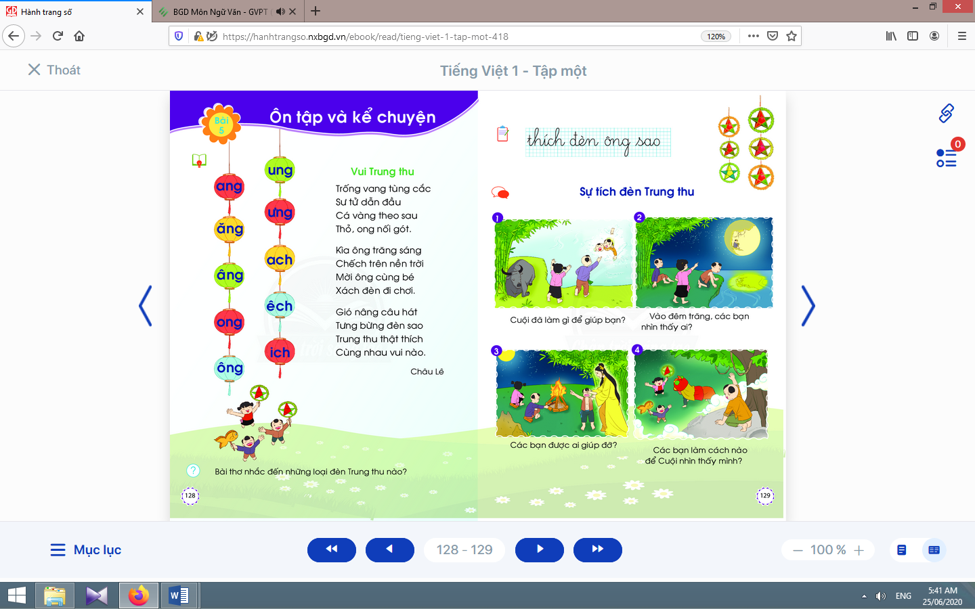
- Giáo viên đọc mẫu bài đọc.  - Giáo viên hướng dẫn học sinh tìm các tiếng có âm chữ mới được học trong tuần, đánh vần các tiếng đó.  - Giáo viên hướng dẫn học sinh đánh vần, đọc trơn các tiếng vừa tìm được.  - Giáo viên hướng dẫn học sinh nói câu có từ ngữ chứa tiếng có vần vừa tìm.  b. Luyện tập đọc trơn và tìm hiểu nội dung bài đọc:  - Giáo viên đọc mẫu bài đọc.  - Giáo viên yêu cầu học sinh đọc thành tiếng bài đọc.  - Giáo viên hướng dẫn học sinh tìm hiểu về bài đọc bằng các câu hỏi gợi ý:Bài thơ nhắc đến những loại đèn Trung thu nào? | - Học sinh nghe giáo viên đọc mẫu.  - Học sinh tìm các tiếng có âm chữ mới được học trong tuần.  - Học sinh đánh vần, đọc trơn các tiếng vừa tìm được: trống, tùng, vàng, ong,…  - Học sinh nói câu có từ ngữ chứa tiếng có vần vừa tìm.  - Học sinh nghe giáo viên đọc mẫu.  - Học sinh đọc thầm (đánh vần thầm, từ có mấp máy môi đến không mấp máy môi).  - Học sinh đọc thành tiếng bài đọc.  - Học sinh lần lượt trả lời các câu hỏi của giáo viên, qua đó, hiểu được nội dung bài đọc.
TIẾT 2
Hoạt động của giáo viên | Hoạt động của học sinh
3. Tập viết và chính tả:  * Mục tiêu: Học sinh thực hiện đúng các bài tập chính tả; viết đúng cụm từ ứng dụng.  * Phương pháp, hình thức tổ chức: Đàm thoại, trực quan, vấn đáp; thực hành.  * Cách tiến hành:  a. Viết cụm từ ứng dụng: | 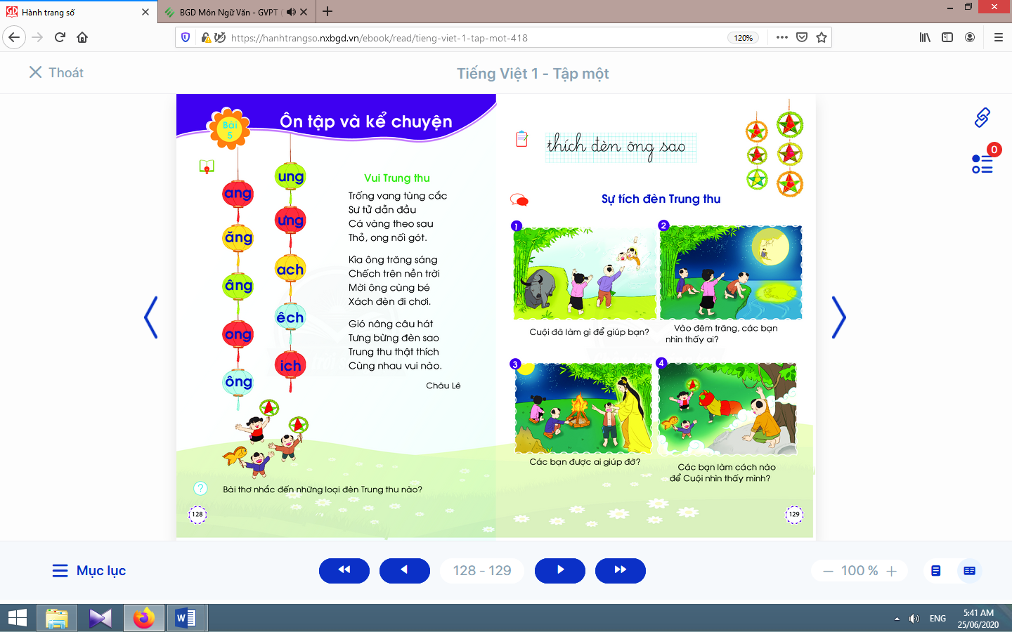
- Giáo viên hướng dẫn học sinh đánh vần, đọc trơn cụm từ ứng dụng: thích đèn ông sao.  - Giáo viên hướng dẫn học sinh giải nghĩa cụm từ: thích đèn ông sao.  - Giáo viên treo tranh, yêu cầu học sinh nhìn tranh minh họa và đọc lại danh sách âm chữ đã học.  - Giáo viên yêu cầu học sinh nhận diện từ có chứa âm chữ được học trong tuần: thích, ông.  - Giáo viên viết mẫu và phân tích hình thức chữ viết của từng từ: thích đèn ông sao.  - Giáo viên lưu ý học sinh: chú ý quan sát các điểm đặt bút, điểm kết thúc; việc viết nối các chữ cái trong một tiếng, khoảng cách giữa các tiếng trong từ.  - Giáo viên yêu cầu học sinh viết cụm từ ứng dụng “thích đèn ông sao” vào vở.  - Giáo viên yêu cầu học sinh nhận xét bài viết của mình và bạn; sửa lỗi nếu có. | - Học sinh đánh vần, đọc trơn cụm từ ứng dụng: thích đèn ông sao.  - Học sinh giải nghĩa cụm từ: thích đèn ông sao.  - Học sinh nhìn tranh minh họa và đọc lại danh sách âm chữ đã học.  - Học sinh nhận diện từ có chứa âm chữ được học trong tuần: thích, ông.  - Học sinh quan sát cách giáo viên viết.  - Học sinh chú ý theo hướng dẫn của giáo viên khi viết.  - Học sinh viết cụm từ ứng dụng vào vở.  - Học sinh nhận xét bài viết của mình và bạn; sửa lỗi nếu có.
b. Bài tập chính tả:  - Giáo viên hướng dẫn học sinh thực hiện bài tập chính tả vào vở bài tập.  - Giáo viên hướng dẫn học sinh tự kiểm tra bài làm, tự đánh giá, sửa lỗi nếu mắc lỗi. | - Học sinh thực hiện bài tập chính tả vào vở bài tập.  - Học sinh kiểm tra bài làm, tự đánh giá bài của mình (theo hướng dẫn của giáo viên), sửa lỗi nếu mắc lỗi.  - Học sinh chọn biểu tượng đánh giá phù hợp với kết quả bài làm của mình.
Nghỉ giữa tiết

4. Hoạt động mở rộng :
* Mục tiêu: Giúp học sinh cùng bạn hát/ đọc đồng dao, đọc thơ, hát bài hát thiếu nhi vui nhộn có nhiều tiếng có vần vừa được ôn và liên quan đến Chủ đề Trung thu.
* Phương pháp, hình thức tổ chức: Đàm thoại, trực quan, vấn đáp; thảo luận nhóm, trò chơi.
* Cách tiến hành:
- Giáo viên gợi ý, hướng dẫn học sinh hát/ đọc đồng dao, đọc thơ, hát bài hát thiếu nhi vui nhộn có nhiều tiếng có vần vừa được ôn và liên quan đến Chủ đề Trung thu. | - Học sinh nghe giáo viên gợi ý.  - Học sinh cùng bạn hát/ đọc đồng dao, đọc thơ, hát bài hát thiếu nhi vui nhộn có nhiều tiếng có vần vừa được ôn và liên quan đến Chủ đề Trung thu.
5. Hoạt động nối tiếp :  - Giáo viên yêu cầu học sinh nhận diện lại tiếng/ từ chứa âm, vần chữ vừa được ôn tập.  Giáo viên dặn học sinh. | - Học sinh nhận diện lại tiếng/ từ chứa âm, vần chữ vừa được ôn tập, lưu ý thêm ở cách viết các vần ang, ăng, âng; ong, ông; ung, ưng, ach, êch, ich.  - Học sinh nắm lại nội dung đọc, viết ở giờ tự học.  - Học sinh chuẩn bị cho tiết học sau (kể chuyện Sự tích đèn Trung thu).

Kế hoạch bài dạy môn Tiếng Việt lớp 1tuần 12
CHỦ ĐỀ 12: TRUNG THU
KỂ CHUYỆN (tiết 12 – sách học sinh trang 129)

I. YÊU CẦU CẦN ĐẠT:
- Nắm được truyện “Sự tích đèn Trung thu”.
- Phán đoán nội dung câu chuyện dựa vào tên truyện Sự tích đèn trung thu, tên chủ đề Trung thu và tranh minh hoạ. Kể từng đoạn của câu chuyện dựa vào tranh minh hoạ và câu hỏi dưới tranh. Trả lời câu hỏi về nội dung bài học và liên hệ bài học trong câu chuyện với bản thân. Sử dụng âm lượng, ánh mắt, giọng nói phù hợp với từng đoạn của câu chuyện khi kể.
- Năng lực: Biết sử dụng âm lượng, ánh mắt, giọng nói phù hợp với từng đoạn của câu chuyện khi kể.
- Phẩm chất: Bồi dưỡng phẩm chất nhân ái, biết yêu thương, giúp đỡ, yêu quý bạn bè.
II. ĐỒ DÙNG DẠY HỌC:
1. Giáo viên: Tranh minh hoạ truyện phóng to.
2. Học sinh: Sách học sinh, tìm hiểu trước về câu chuyện sẽ học, …
III. CÁC HOẠT ĐỘNG DẠY HỌC CHỦ YẾU:
Hoạt động của giáo viên | Hoạt động của học sinh
1. Luyện tập nghe và nói :
* Mục tiêu: Học sinh phán đoán nội dung câu chuyện dựa vào tên truyện, tên chủ đề và tranh minh hoạ.
* Phương pháp, hình thức tổ chức: Đàm thoại, trực quan, vấn đáp; thảo luận nhóm đôi.
* Cách tiến hành:
- Giáo viên gọi vài học sinh thực hiện các yêu cầu: Nhắc lại cách kể chuyện đã học trong tuần trước (ví dụ: sử dụng âm lượng, đánh giá nhân vật bằng hình ảnh); tên câu chuyện đã học ở tuần trước là gì? Câu chuyện kể về những ai? Em thích nhân vật/ tình tiết nào nhất? Vì sao?
- Giáo viên treo tranh minh họa truyện “Sự tích đèn Trung thu”.  - Giáo viên giới thiệu cách ghi nhớ trật tự diễn biến của câu chuyện dựa vào một số chỉ dẫn như số thứ tự của tranh minh hoạ, từ ngữ chỉ trật tự diễn biến có trong câu chuyện như đầu tiên, lúc đầu, ban đầu; sau đó, tiếp đến; cuối cùng, kết quả,…  - Giáo viên yêu cầu học sinh đánh vần và đọc trơn tên truyện Sự tích đèn Trung thu.  - Giáo viên nêu các câu hỏi kích thích phỏng đoán nội dung câu chuyện: Trong các bức tranh nhân vật nào xuất hiện nhiều nhất? Câu chuyện diễn ra ở đâu? Chuyện gì xảy ra với nhân vật Cuội? Hằng năm, các bạn làm lồng đèn để làm gì?  - Giáo viên yêu cầu học sinh dựa vào tranh minh họa, phán đoán và trao đổi với bạn về nội dung câu chuyện theo các câu hỏi gợi ý.  - Giáo viên dùng tên truyện và tranh minh hoạ để giới thiệu bài mới. | - Học sinh quan sát tranh.  - Học sinh lắng nghe giáo viên hướng dẫn.  - Học sinh đánh vần và đọc trơn tên truyện Sự tích đèn Trung thu.  - Học sinh phỏng đoán nội dung câu chuyện.  - Học sinh thảo luận cặp đôi với bạn cùng trả lời các câu hỏi và bàn về nội dung câu chuyện.  - Học sinh nghe giáo viên giới thiệu bài mới và mục tiêu bài học.
Nghỉ giữa tiết
2. Luyện tập nghe kể chuyện và kể chuyện :
* Mục tiêu: Học sinh kể từng đoạn của câu chuyện dựa vào tranh minh hoạ và câu gợi ý dưới tranh; trả lời câu hỏi về nội dung bài học và liên hệ bài học trong câu chuyện với bản thân.
* Phương pháp, hình thức tổ chức: Kể chuyện nhóm, cá nhân.
* Cách tiến hành:
- Giáo viên treo tranh và kể mẫu lần 1 toàn bộ câu chuyện.  - Giáo viên yêu cầu học sinh liên hệ nội dung câu chuyện với những phán đoán lúc trước của mình.  - Giáo viên kể mẫu lần 2 từng đoạn câu chuyện.  - Giáo viên yêu cầu học sinh quan sát tranh minh hoạ theo đúng trật tự diễn biến của câu chuyện.  - Giáo viên sử dụng câu chủ đề đoạn dưới mỗi bức tranh để giúp học sinh ghi nhớ nội dung từng đoạn truyện.  - Giáo viên yêu cầu học sinh kể từng đoạn của câu chuyện trong nhóm nhỏ (âm lượng đủ nghe trong nhóm).  - Giáo viên yêu cầu nhóm học sinh kể tiếp nối theo diễn biến câu chuyện trước lớp (với âm lượng kể trước cả lớp).  - Giáo viên nhắc học sinh tư thế, ánh mắt, cử chỉ, gương mặt khi ngồi nghe bạn kể.  - Giáo viên yêu cầu học sinh nhận xét, đánh giá về các nhân vật và nội dung câu chuyện: Có mấy nhân vật? Các bạn nhìn thấy Cuội ở đâu?Nhờ đâu Cuội có thể nhận ra các bạn? Qua câu chuyện, em biết thêm điều gì mặt trăng và chú Cuội? Em thích nhân vật nào? Vì sao? | - Học sinh nghe kể đồng thời quan sát tranh.  - Học sinh tự liên hệ nội dung câu chuyện với những phán đoán lúc trước của mình.  - Học sinh nghe kể lần hai theo từng đoạn và quan sát tranh minh hoạ theo đúng trật tự diễn biến của câu chuyện.  - Học sinh quan sát và ghi nhớ nội dung từng đoạn truyện;  - Học sinh kể từng đoạn của câu chuyện trong nhóm nhỏ.  - Các nhóm học sinh kể tiếp nối theo diễn biến câu chuyện trước lớp.  - Học sinh tự chú ý về tư thế, ánh mắt, cử chỉ, gương mặt khi ngồi nghe bạn kể.  - Học sinh trả lời các câu hỏi gợi ý của giáo viên để nhận xét, đánh giá về các nhân vật và nội dung câu chuyện (ở mức độ đơn giản).
3. Hoạt động nối tiếp :  - Giáo viên yêu cầu học sinh nhắc lại tên truyện, số lượng các nhân vật, nhân vật yêu thích.  Giáo viên dặn học sinh. | - Học sinh nhắc lại tên truyện, số lượng các nhân vật, nhân vật yêu thích.  - Học sinh đọc, kể lại truyện cho người thân cùng nghe; chuẩn bị chủ đề Thăm quê.

Kế hoạch dạy học lớp 1 môn Toántiết 1 - tuần 12
PHÉP CỘNG, PHÉP TRỪ TRONG PHẠM VI 10
PHÉP CỘNG (sách học sinh, trang 55)

I. YÊU CẦU CẦN ĐẠT:
Như tiết 3 tuần 11.
II. ĐỒ DÙNG DẠY HỌC:
1. Giáo viên: Sách Toán lớp 1; bộ thiết bị dạy toán; bảng phụ, bảng nhóm; 7 khối lập phương (2 màu: 5 + 2) ...
2. Học sinh: Sách học sinh, vở bài tập; bộ thiết bị học toán; viết chì, bảng con; 6 khối lập phương, …
III. CÁC HOẠT ĐỘNG DẠY HỌC CHỦ YẾU:
Hoạt động của giáo viên | Hoạt động của học sinh
1. Hoạt động khởi động :
* Mục tiêu: Tạo không khí lớp học vui tươi, sinh động kết hợp kiểm tra kiến thức cũ.
* Phương pháp, hình thức tổ chức: Trò chơi.
* Cách tiến hành:
- Giáo viêntổ chức chohọc sinh trò chơi: Nói “câu chuyện” theo cấu trúc câu:Có… Thêm… Có tất cả…  - Giáo viên ra hiệu lệnh. | - 4 học sinh đứng trước lớp đang chơi chung một trò chơi nào đó (chơi xe lửa, chơi kéo – búa – bao…).  - 2 học sinh chạy từ dưới lên chơi cùng.  - Học sinh dưới lớp nói, ví dụ: Có 4 bạn; Thêm 2 bạn; Có tất cả 6 bạn.
2. Khám phá:
* Mục tiêu:Giúp học sinh nhận biết dấu cộng; ý nghĩa của phép cộng: gộp lại; hai thuật ngữ thể hiện ý nghĩa phép cộng: và, thêm. Quan sát tranh, nói được tình huống xuất hiện phép cộng, thao tác trên đồ dùng học tập thể hiện gộp, viết được phép cộng thích hợp; làm quen tính chất giao hoán của phép cộng qua các trường hợp cụ thể.  * Phương pháp, hình thức tổ chức: Đàm thoại, trực quan, vấn đáp; thảo luận nhóm, trò chơi.  * Cách tiến hành: | 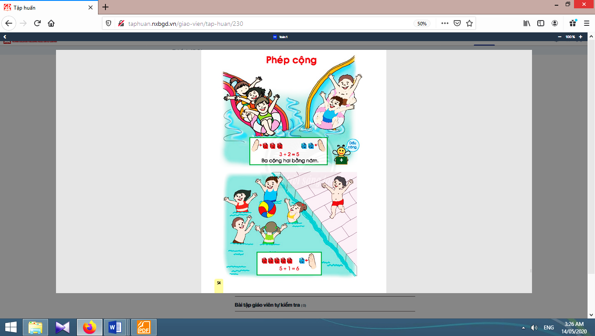
- Giáo viên hướng dẫn học sinh quan sát tranh, nói “câu chuyện” xảy ra phép cộng theo cấu trúc câu: “Có … thêm … có tất cả ….”  - Giáo viên hướng dẫn học sinh dùng các khối lập phương thay số bạn, thực hiện thao tác gộp:  Có 5 bạn (đặt 5 khối lập phương bên trái)  Thêm 1 bạn (đặt 1 khối lập phương bên phải)  Có tất cả 6 bạn (tay phải gộp 1 khối lập phương vào nhóm 5 khối lập phương).  - Giáo viên giới thiệu phép cộng: Có 5 bạn thêm 1 bạn, có tất cả 6 bạn. Ta nói: 5 thêm 1 được 6, tức là Gộp 5 và 1 được 6. Ta viết: 5 + 1 = 6; đọc là : “năm cộng một bằng sáu”.  3. Thực hành thành lập các phép cộng, viết phép cộng:  Mở rộng: Giáo viên giáo dục học sinh an toàn khi chơi dưới nước, khi bơi, khi chơi ở công viên nước,… | - Học sinh lập nhóm đôi, quan sát tranh, nói: Có 5 bạn; Thêm 1 bạn; Có tất cả 6 bạn.  - Học sinh dùng các khối lập phương thay số bạn, thực hiện thao tác gộp.  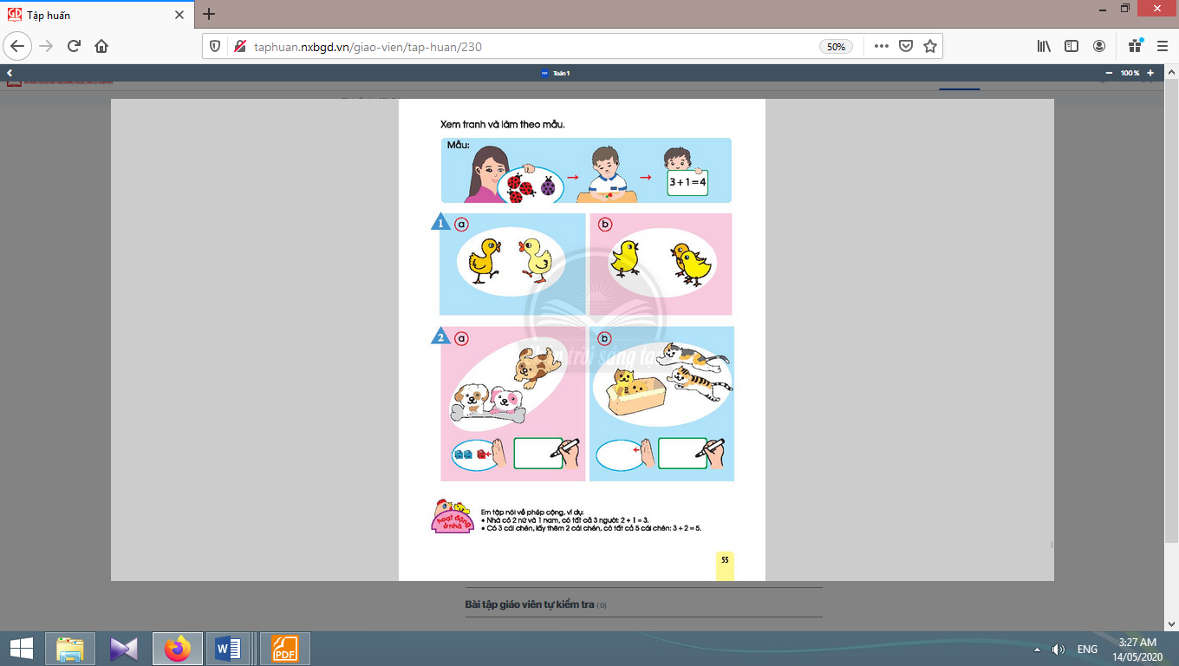  - Học sinh nói và đọc trôi chảy:  5 thêm 1 được 6  năm cộng một bằng sáu.  - Học sinh viết: 5 + 1 = 6.  - Học sinh thực hành bài 2 theo trình tự trên.

3. Vận dụng:
* Mục tiêu: Giúp học sinh nắm lại các kiến thức trọng tâm mới học.
* Phương pháp, hình thức tổ chức: ôn tập, trò chơi.
* Cách tiến hành:
- Giáo viên dùng các khối lập phương thể hiện phép tính 6 + 3 = 9.  - Giáo viên yêu cầu học sinh nói một “câu chuyện” phù hợp phép tính trên. Có thể tổ chức thi đua giữa các tổ. | - Các tổ thảo luận. Mỗi tổ cử hai bạn lên thể hiện trên bảng lớp (bảng chia thành các khu vực cho các tổ):Xếp các khối lập phương, thể hiện thao tác gộp. Nói một “câu chuyện” phù hợp. Các tổ nói theo hai cấu trúc:  Có…và…có tất cả  Có…thêm…có tất cả)..
4. Hoạt động nối tiếp:
* Mục tiêu: Tạo điều kiện để phụ huynh kết nối việc học tập của học sinh ở trường và ở nhà, giúp cha mẹ hiểu thêm về con em.
* Phương pháp, hình thức tổ chức: Tự học.
* Cách tiến hành:
- Giáo viêntổ chức chohọc sinhvề nhà thực hiện trò chơi “Em tập nói phép cộng”.  Ví dụ:Nhà có 2 nữ và 1 nam, có tất cả 3 người: 2 + 1 = 3.Có 3 cái chén, lấy thêm 2 cái chén, có tất cả 5 cái chén: 3 + 2 = 5. | - Học sinh thực hiện ở nhà.

Kế hoạch dạy học lớp 1 môn Toántiết 2 - tuần 12
PHÉP CỘNG, PHÉP TRỪ TRONG PHẠM VI 10
PHÉP CỘNG TRONG PHẠM VI 10 (sách học sinh, trang 56)

I. YÊU CẦU CẦN ĐẠT:
- Nắm được kiến thức về phép công trong phạm vi 10.
- Thực hiện được phép cộng bằng cách dùng sơ đồ tách - gộp số. Thành lập các bảng cộng trong phạm vi 5, 6, 7, 8, 9, 10.Quan sát tranh, nói được “câu chuyện” xảy ra phép cộng, lập sơ đồ phù hợp, viết phép tính liên quan.Làm quen tính chất giao hoán của phép cộng qua các trường hợp cụ thể.
- Năng lực chú trọng: Tư duy và lập luận toán học, mô hình hoá toán học, giải quyết vấn đề toán học, giao tiếp toán học.
- Phẩm chất: Nhân ái, chăm chỉ, trung thực, trách nhiệm.
II. ĐỒ DÙNG DẠY HỌC:
1. Giáo viên: Sách Toán lớp 1; bộ thiết bị dạy toán; bảng phụ, bảng nhóm; 8 thẻ từ viết 2 bộ phép tính trong bài 4; ...
2. Học sinh: Sách học sinh, vở bài tập; bộ thiết bị học toán; viết chì, bảng con; …
III. CÁC HOẠT ĐỘNG DẠY HỌC CHỦ YẾU:
Hoạt động của giáo viên | Hoạt động của học sinh
1. Hoạt động khởi động :
* Mục tiêu: Tạo không khí lớp học vui tươi, sinh động kết hợp kiểm tra kiến thức cũ.
* Phương pháp, hình thức tổ chức: Trò chơi.
* Cách tiến hành:
- Giáo viên cho các tổ luân phiên đọc các bảng tách – gộp số từ 6 tới 10. | - Học sinh luân phiên đọc các bảng tách – gộp số từ 6 tới 10.
2. Khám phá:
* Mục tiêu:Giúp học sinh thực hiện được phép cộng bằng cách dùng sơ đồ tách - gộp số. Thành lập các bảng cộng trong phạm vi 5, 6, 7, 8, 9, 10. Quan sát tranh, nói được “câu chuyện” xảy ra phép cộng, lập sơ đồ phù hợp, viết phép tính liên quan. Làm quen tính chất giao hoán của phép cộng qua các trường hợp cụ thể.  * Phương pháp, hình thức tổ chức: Đàm thoại, trực quan, vấn đáp; thảo luận nhóm, trò chơi.  * Cách tiến hành: | 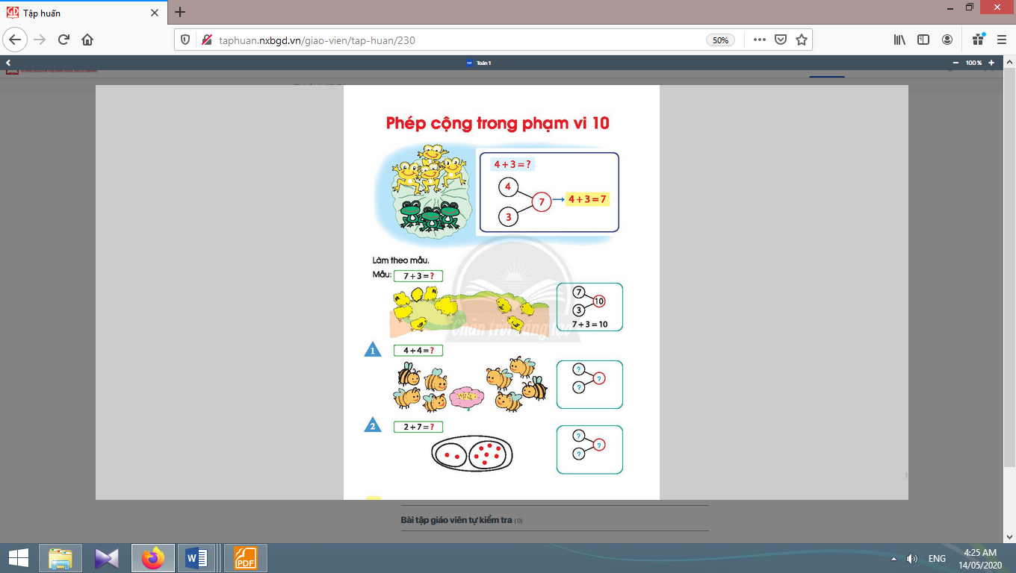
- Giáo viên giúp học sinh nhận biết nhiệm vụ cần làm: 4 + 3 = ?  - Giáo viên vừa nói, vừa viết số vào sơ đồ tách - gộp ở bảng lớp.  Có 4 chú ếch vàng (viết 4)  Và 3 chú ếch xanh (viết 3)  Có tất cả 7 chú ếch (viết 7).  - Giáo viên viết phép tính trên bảng lớp: 4 + 3 = 7.  - Giáo viên yêu cầu học sinh nói. | - Học sinh thực hiện nhóm đôi, quan sát bức tranh, nói “câu chuyện” xảy ra phép cộng theo cấu trúc: Có… Và…  Có tất cả…  - Học sinh thực hiện phép cộng, viết vào bảng con (4 + 3 = 7) và trình bày cách làm - - Học sinh dùng sơ đồ tách - gộp số.  - Học sinh viết trên bảng con.  - Học sinh nói trôi chảy: Gộp 4 và 3 được 7. Bốn cộng ba bằng bảy.
Nghỉ giữa tiết
3. Thực hành dùng sơ đồ tách - gộp số để thực hiện phép cộng:
a. Thực hiện mẫu:  - Giáo viên giúp học sinh làm các việc theo trình tự:  + Xác định nhiệm vụ cần làm: 7 + 3 = ?  + Xem tranh, nói “câu chuyện” xảy ra phép cộng.  + Lập sơ đồ tách – gộp số.  + Viết phép tính, đọc phép tính.  b. Giáo viên khái quát:  * gộp 4 và 4 được 8; 4 + 4 = 8 (bốn cộng bốn bằng tám)  * gộp 2 và 7 được 9; 2 + 7 = 9 (hai cộng bảy bằng chín). | - Học sinh thực hiện bài 1 và bài 2 theo trình tự mẫu.

3.Vận dụng:
* Mục tiêu: Giúp học sinh nắm lại các kiến thức trọng tâm mới học.
* Phương pháp, hình thức tổ chức: ôn tập, trò chơi.
* Cách tiến hành:
- Giáo viên yêu cầu học sinh nhắc lại cách dùng sơ đồ tách - gộp số để thực hiện phép cộng. | - Học sinh nhắc lại.
4. Hoạt động nối tiếp:
* Mục tiêu: Tạo điều kiện để phụ huynh kết nối việc học tập của học sinh ở trường và ở nhà, giúp cha mẹ hiểu thêm về con em.
* Phương pháp, hình thức tổ chức: Tự học.
* Cách tiến hành:
Học sinh về nhà thực hiện lại cách dùng sơ đồ tách - gộp số để thực hiện phép cộng cho người thân cùng xem. | - Học sinh thực hiện ở nhà.

Kế hoạch dạy học lớp 1 môn Toántiết 3 - tuần 12
PHÉP CỘNG, PHÉP TRỪ TRONG PHẠM VI 10
PHÉP CỘNG TRONG PHẠM VI 10 (sách học sinh, trang 57)

I. YÊU CẦU CẦN ĐẠT:
Như tiết 2 tuần 12.
II. ĐỒ DÙNG DẠY HỌC:
1. Giáo viên: Sách Toán lớp 1; bộ thiết bị dạy toán; bảng phụ, bảng nhóm; 8 thẻ từ viết 2 bộ phép tính trong bài 4; ...
2. Học sinh: Sách học sinh, vở bài tập; bộ thiết bị học toán; viết chì, bảng con; …
III. CÁC HOẠT ĐỘNG DẠY HỌC CHỦ YẾU:
Hoạt động của giáo viên | Hoạt động của học sinh
1. Hoạt động khởi động :
* Mục tiêu: Tạo không khí lớp học vui tươi, sinh động.
* Phương pháp, hình thức tổ chức: Trò chơi.
* Cách tiến hành:
- Giáo viên yêu cầu học sinh nhắc lại cách dùng sơ đồ tách - gộp số để thực hiện phép cộng. | - Học sinh thực hiện.
2. Luyện tập : | 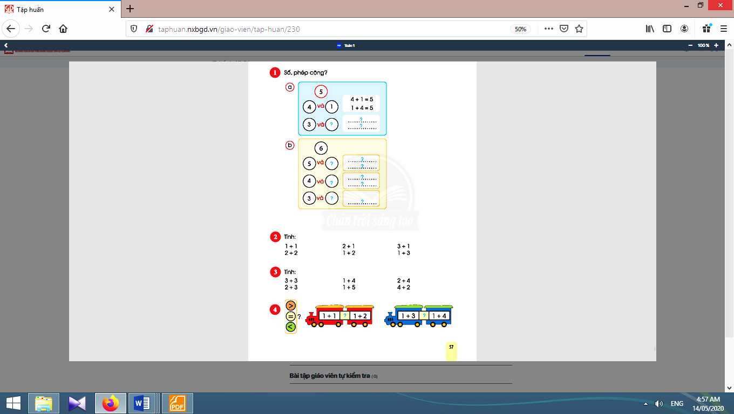
* Mục tiêu:Giúp học sinh làm tốt các bài tập trong sách học sinh.  * Phương pháp, hình thức tổ chức: Đàm thoại, trực quan, vấn đáp; thảo luận nhóm.  * Cách tiến hành: | 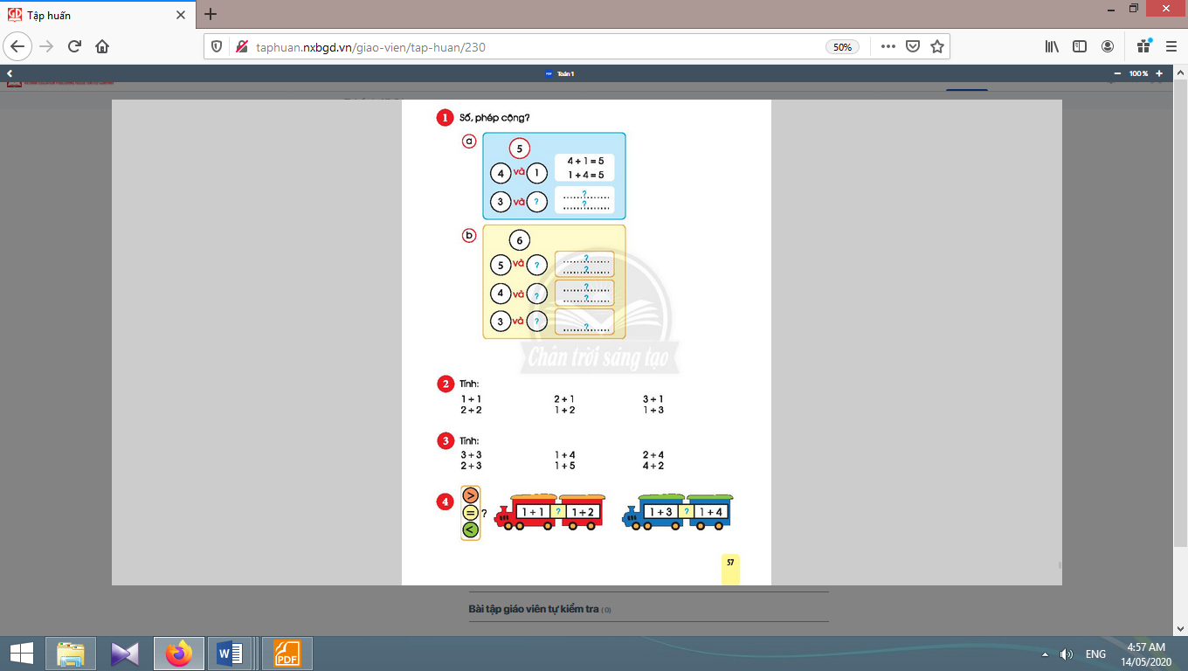
a. Bài 1. Số, phép cộng? | a. Bài 1:
* Lập bảng cộng trong phạm vi 5:  - Giáo viên hướng dẫn học sinh dựa vào sơ đồ tách - gộp số để lập bảng cộng trong phạm vi 5.  - Giáo viên yêu cầu học sinh lần lượt đọc sơ đồ gộp 5 và viết phép tính tương ứng vảo bảng con.  - Giáo viên lưu ý học sinh: 4 + 1 cũng giống như 1 + 4 vì cùng bằng 5, nếu học sinh đọc theo sơ đồ tách: 5 gồm 4 và 1, giáo viên hỏi: vậy gộp 4 và 1 được mấy?  * Lập bảng cộng trong phạm vi 6:  Lưu ý: Giáo viên yêu cầu học sinh che các bảng cộng mới thành lập, dựa vào bảng tách - gộp số, đọc trôi chảy bảng cộng. | - Học sinh dựa vào sơ đồ tách - gộp số để lập bảng cộng trong phạm vi 5.  - Học sinh lần lượt đọc sơ đồ gộp 5 và viết phép tính tương ứng vảo bảng con:Nói: gộp 4 và 1 được 5; Viết: 4 + 1 = 5; 1 + 4 = 5.  - Học sinh tiếp tục hoàn thiện sơ đồ và viết các phép tính còn lại vào bảng con.  - Học sinhthực hiện theo câu a.
b. Bài 2. Tính: | b. Bài 2:
- Giáo viên sử dụng phương pháp mảnh ghép, tổ chức cho học sinh (nhóm 3) thực hiện các phép tính vào bảng con.  - Lưu ý, trước khi làm bài,giáo viênhỏi học sinh, ví dụ:Để biết 1 + 3 = ? ta dựa vào đâu? | - Học sinh (nhóm 3) thực hiện các phép tính vào bảng con.  - Học sinh trả lời: gộp 1 và 3 được 4.  - Mỗi học sinh thực hiện 1 cột phép tính. Sau đó, 3 em chia sẻ cho nhau.  - Học sinh trình bày theo nhóm, cả lớp nhận xét.
Nghỉ giữa tiết
c. Bài 3. Tính: | c. Bài 3:
- Giáo viên hướng dẫn học sinh làm cá nhân.  - Khi sửa bài, giáo viên chia hai đội sửa thi đua, tiếp sức.  - Giáo viên khuyến khích các em giải thích tại sao tìm được kết quả như vậy. | - Học sinh làm cá nhân.  - Hai đội thi đua, tiếp sức để sửa bài.  - Học sinh giải thích tại sao tìm được kết quả như vậy.
d. Bài 4. Điền dấu >, =, <: | d. Bài 4:
- Giáo viên hướng dẫn học sinhxác định nhiệm vụ phải làm.  - Giáo viên gắn các thẻ phép tính lên bảng lớp (như sách học sinh), chia lớp thành 2 đội rồi tổ chức cho học sinh chơi tiếp sức: “Nối toa xe lửa”.  - Giáo viên tổ chức cho học sinh thực hiện lần lượt từng phép tính rồi so sánh kết quả. | - Học sinh xác định nhiệm vụ phải làm: viết dấu >, =, < vào ô trống.  - Học sinh chơi tiếp sức: Nối toa xe lửa: lần lượt điền dấu vào ô trống, nói lí do chọn dấu để điền.Đội nào làm xong trước và đúng hết thì thắng cuộc.

3. Vận dụng:
* Mục tiêu: Giúp học sinh nắm lại các kiến thức trọng tâm mới học.
* Phương pháp, hình thức tổ chức: ôn tập, trò chơi.
* Cách tiến hành:
- Giáo viên che số, yêu cầu học sinh đọc bảng cộng trong phạm vi 6. | - Học sinh đọc.
4. Hoạt động nối tiếp:
* Mục tiêu: Tạo điều kiện để phụ huynh kết nối việc học tập của học sinh ở trường và ở nhà, giúp cha mẹ hiểu thêm về con em.
* Phương pháp, hình thức tổ chức: Tự học.
* Cách tiến hành:
- Giáo viên yêu cầu học sinh đọc bảng cộng trong phạm vi 6cho người thân cùng nghe. | Học sinh về nhà thực hiện.

Kế hoạch bài dạy lớp 1 môn Đạo đức tuần 20
THẬT THÀ
BÀI 6: KHÔNG NÓI DỐI VÀ BIẾT NHẬN LỖI (tiết 2, sách học sinh, trang 27-28)

I. YÊU CẦU CẦN ĐẠT:
- Nêu được một số biểu hiện của không nói dối và biết nhận lỗi; hiểu được tác dụng của nói thật và biết nhận lỗi, tác hại của nói dối và không biết nhận lỗi trong sinh hoạt.
- Thực hiện được và nhắc nhở bạn bè không nói dối và biết nhận lỗi.
- Năng lực chú trọng: Biết nhận lỗi khi có thiếu sót, khuyết điểm trong học tập và sinh hoạt; học tập và làm theo những gương sáng thật thà; tham gia các phong trào “Nói lời hay, làm việc tốt” của nhà trường, cộng đồng.
- Phẩm chất: Trung thực, trách nhiệm.
II. ĐỒ DÙNG DẠY HỌC:
1. Giáo viên: Sách Đạo đức; các tranh trong sách học sinh (phóng to); bài hát “Năm ngón tay ngoan” Nhạc và lời của Trần Văn Thụ.
2. Học sinh: Sách học sinh, Vở bài tập Đạo đức lớp 1, Kể chuyện Đạo đức lớp 1; …
III. CÁC HOẠT ĐỘNG DẠY HỌC CHỦ YẾU:
Hoạt động của giáo viên | Hoạt động của học sinh
3. Hoạt động luyện tập :
3.1. Hoạt động 1. Xử lí tình huống : | 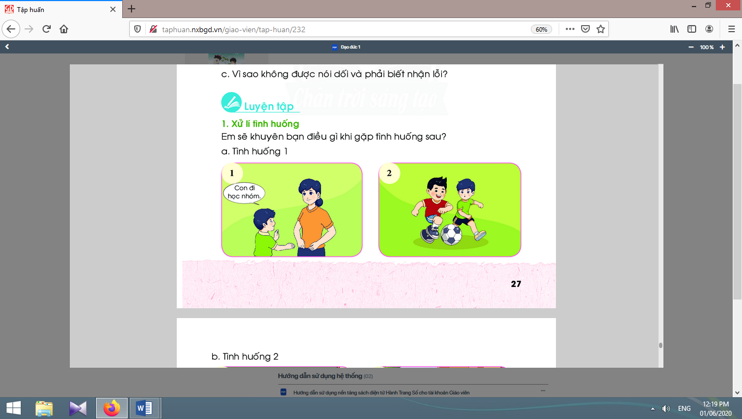
* Mục tiêu: Giúp học sinh hiểu được tác dụng của nói thật và biết nhận lỗi, tác hại của nói dối và không biết nhận lỗi trong sinh hoạt.
* Phương pháp, hình thức tổ chức: Sắm vai, đàm thoại.
* Cách tiến hành:
- Giáo viên yêu cầu các nhóm tiến hành sắm vai như một vở kịch nho nhỏ, không chú trọng diễn xuất mà chú ý vào cách khuyên nhủ bạn.  a) Tình huống 1:  - Giáo viên giúp học sinh hiểu bài bằng cách dẫn dắt các em theo từng phần:  + Tìm hiểu nội dung các hình:Hình 1: Bạn nam nói với mẹ là “Con đi học nhóm”.Hình 2: Bạn nam trong hình 1 và một bạn nữa đang đá bóng.  + Phân tích nội dung tình huống: Bạn nam nói với mẹ là bạn ấy đi học nhóm nhưng thực ra bạn ấy đi đá bóng. Đây là một hành động sai trái vì bạn ấy nói dối mẹ đi học để đi chơi.  - Giáo viên lưu ý thêm với học sinh.  b) Tình huống 2:  - Giáo viên hướng dẫn học sinh theo các bước như trên.  + Tìm hiểu nội dung hình:Hình 1: Trong lớp học, một bạn nam nói với cô giáo: “Em không thuộc bài”. Hình 2: Bạn nam ở hình 1 nói với bố mẹ: “Cô khen con chăm học”.  + Phân tích nội dung tình huống: Trong lớp học, bạn nam không thuộc bài, bạn nhận lỗi với cô giáo. Nhưng bạn ấy lại nói dối với bố mẹ là cô giáo khen mình chăm học.  - Giáo viên lưu ý đối với học sinh: Học tập là nhiệm vụ và quyền lợi của mỗi học sinh, các bạn cần phải học bài, làm bài đúng quy định. Luôn nói đúng sự thật với bố mẹ về kết quả hay tình trạng thực sự của mình. | - Các nhóm sắm vai.  - Học sinh đưa ra lời khuyên: Bạn không nên như thế vì nói không đúng sự thật với mẹ chính là nói dối. Nếu muốn đi đá bóng cùng bạn bè, bạn có thể nói đúng sự việc, mẹ sẽ đồng ý vì đá bóng cũng là một hoạt động thể thao lành mạnh, có ích cho sức khoẻ.  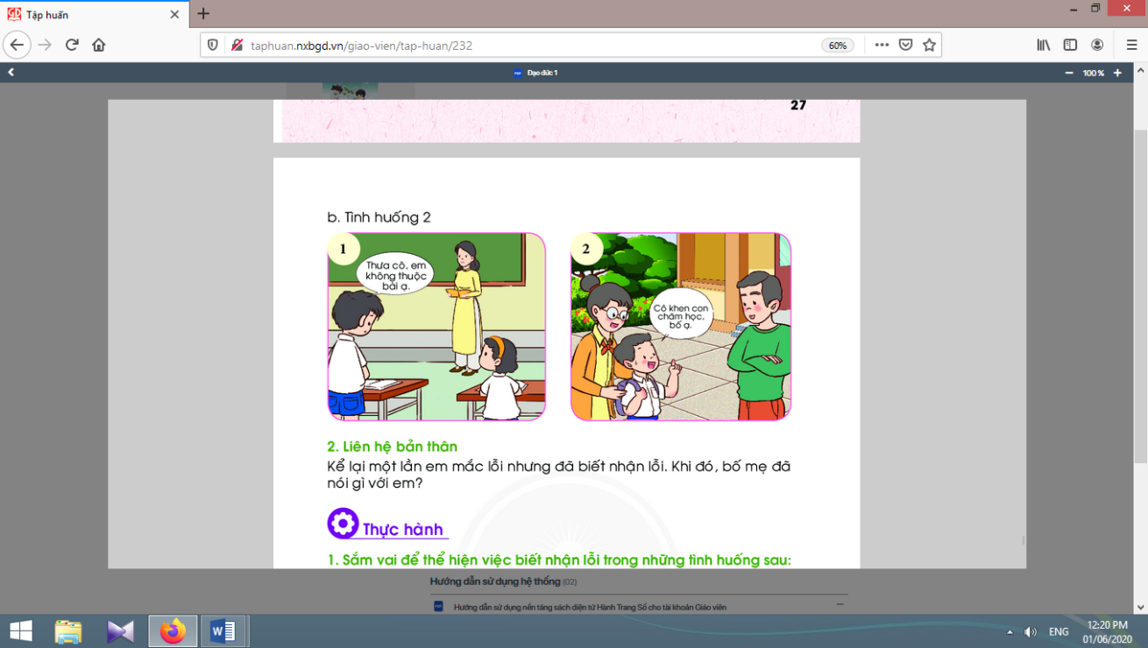  - Học sinh đưa ra lời khuyên dành cho bạn nam trong hình: Bạn không nên nói dối bố mẹ vì sự thật là bạn không chăm học nên đã không thuộc bài, cô giáo không hề khen bạn. Bạn nên chăm chỉ hơn để học bài, thuộc bài, làm bài tập đầy đủ. Bạn cần nói thật với bố mẹ rằng mình không thuộc bài để bố mẹ biết tình trạng học tập của bạn, có cách giúp bạn chăm chỉ và học tốt hơn.
3.2. Hoạt động 2. Liên hệ bản thân (9-10 phút):
* Mục tiêu: Giúp học sinh tự liên hệ bản thân.
* Phương pháp, hình thức tổ chức: Kể chuyện, đàm thoại.
* Cách tiến hành:
- Giáo viên nhắc học sinh mạnh dạn phát biểu và nêu đúng sự thật.  - Giáo viên mời một số học sinh kể lại tình huống thật của mình khi các em mắc lỗi và biết nhận lỗi cũng như những lời nói của bố mẹ đối với em trong tình huống đó. | - Học sinh tự liên hệ thực tế của bản thân mình.  - Một vài học sinh kể lại tình huống thật của mình khi các em mắc lỗi và biết nhận lỗi cũng như những lời nói của bố mẹ đối với em trong tình huống đó.
4. Hoạt động thực hành và vận dụng
4.1. Hoạt động 1. Sắm vai để thể hiện việc biết nhận lỗi (7-8 phút):
* Mục tiêu: Giúp học sinh thể hiện việc biết nhận lỗi.
* Phương pháp, hình thức tổ chức: Trực quan, sắm vai.
* Cách tiến hành:
- Giáo viên nhắc học sinh các nội dung như:Thảo luận kịch bản, lời thoại, cách xử lí tình huống.Phân vai cho các thành viên.Chú ý an toàn khi luyện tập và thể hiện.Nêu cách khắc phục, hạn chế (nếu có thể) | - Học sinh sắm vai, thể hiện cách xử lí tình huống.
4.2. Hoạt động 2. Tập nói những câu xin lỗi phù hợp (6-7 phút): | 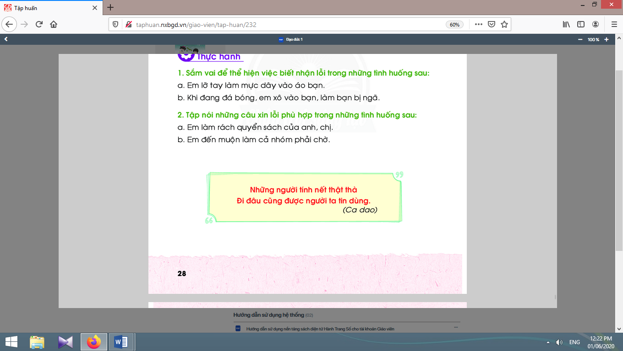
* Mục tiêu: Giúp học sinh nói được những câu xin lỗi phù hợp.
* Phương pháp, hình thức tổ chức: Hỏi đáp - gợi mở.
* Cách tiến hành:
- Giáo viên tổ chức hoạt động nhanh bằng cách cho học sinh trả lời theo ý kiến cá nhân để phát huy tư duy và cách thể hiện của mình một cách độc lập.  - Giáo viên lưu ý học sinh cố gắng rèn luyện để không vấp phải hoặc lặp lại những lỗi trên. | - Học sinh trả lời theo ý kiến cá nhân.  - Học sinh lắng nghe.

5. Hoạt động nối tiếp sau bài học:
Kết thúc bài học, giáo viên nêu nội dung ý nghĩa và cho học sinh học thuộc hai câu ca dao: “Những người tính nết thật thà,Đi đâu cũng được người ta tin dùng”; chuẩn bị bài sau. | Học sinh thực hiện theo yêu cầu của giáo viên.

Kế hoạch bài dạy lớp 1 môn Tự nhiên và Xã hội tiết 1 - tuần 12
CỘNG ĐỒNG ĐỊA PHƯƠNG
BÀI 12: CÔNG VIỆC TRONG CỘNG ĐỒNG (tiết 1, sách học sinh, trang 52-53)

I. YÊU CẦU CẦN ĐẠT:
- Nêu được một số công việc của người dân trong cộng đồng; nhận biết được bất kì công việc nào đem lại lợi ích cho cộng đồng đều đáng quý.
- Làm được một số việc đóng góp cho cộng đồng.
- Năng lực chú trọng: Phát triển năng lực tự chủ và tự học, năng lực giao tiếp và hợp tác, năng lực giải quyết vấn đề và sáng tạo.
- Phẩm chất: Hình thành tình cảm yêu quý cộng đồng; yêu thiên nhiên và có ý thức bảo vệ môi trường tự nhiên; tham gia các công việc ở cộng đồng vừa sức với bản thân.
II. ĐỒ DÙNG DẠY HỌC:
1. Giáo viên: Sách Tự nhiên và Xã hội; tranh ảnh về một số công việc thường gặp trong cộng đồng, có thể là nhân viên bán hàng, bác sĩ, giáo viên, nhân viên vệ sinh, bảo vệ,… hoặc đoạn phim ngắn về một số công việc thường gặp trong cộng đồng, …
2. Học sinh: Sách học sinh, vở bài tập; tranh hoặc ảnh chụp về công việc mà em yêu thích;…
III. CÁC HOẠT ĐỘNG DẠY HỌC CHỦ YẾU:
Hoạt động của giáo viên | Hoạt động của học sinh
1. Hoạt động khởi động :
* Mục tiêu: Tạo hứng thú và khơi gợi những hiểu biết đã có của học sinh về các công việc trong cộng đồng mà các em biết.
* Phương pháp, hình thức tổ chức: Trò chơi.
* Cách tiến hành:
- Giáo viên tổ chức dưới hình thức trò chơi “Ai nhanh hơn?”: chia lớp thành 4 nhóm và phổ biến luật chơi: Lần lượt mỗi nhóm sẽ nêu nhanh tên một công việc trong cộng đồng, công việc nêu sau không được trùng với tất cả các công việc đã nêu trước đó. Đến lượt nhóm nào mà không nêu được thì nhóm đó sẽ thua, nhóm cuối cùng còn lại là nhóm thắng cuộc.  - Giáo viên nhận xét chung và dẫn dắt vào bài học “Công việc trong cộng đồng”. | - Học sinh tham gia trò chơi.
2. Khám phá:
2.1. Hoạt động 1. Tìm hiểu một số công việc trong cộng đồng :
* Mục tiêu: Giúp học sinh biết được một số công việc trong cộng đồng.  * Phương pháp, hình thức tổ chức: Trực quan, Đàm thoại, gợi mở - vấn đáp, thảo luận nhóm.  * Cách tiến hành: | 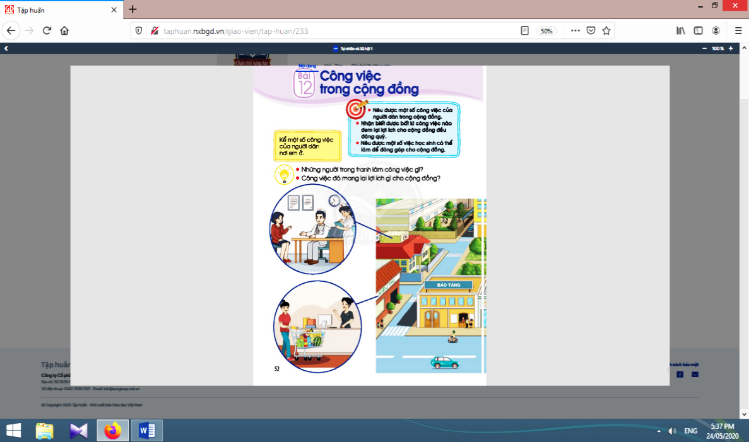  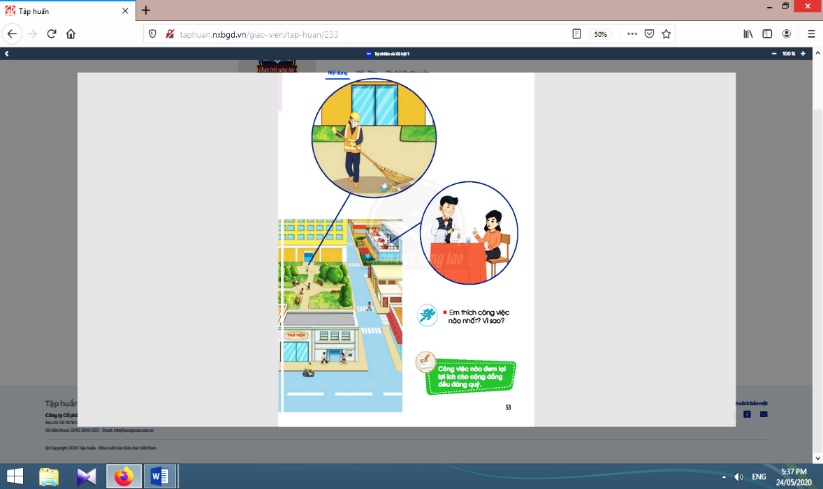
- Giáo viên yêu cầu học sinh quan sát tranh trong sách học sinh trang 52, 53, cho biết các địa điểm và công việc của những người trong tranh thông qua một số câu hỏi gợi ý: Cô/chú này làm việc ở đâu? Công việc của cô/chú này là gì?...  - Giáo viên gợi mở để học sinh kể thêm về những công việc khác mà các em biết và địa điểm làm việc của những người làm công việc đó.  - Giáo viên và học sinh cùng nhận xét và rút ra kết luận: Mỗi người trong cộng đồng đều có mỗi công việc khác nhau như: bán hàng, dạy học, phục vụ,… | - Học sinh quan sát tranh, cho biết các địa điểm và công việc của những người trong tranh.  - Học sinh kể thêm về những công việc khác mà các em biết và địa điểm làm việc của những người làm công việc đó.  - Học sinh nhận xét và rút ra kết luận.

2.2. Hoạt động 2. Công việc nào đem lại lợi ích cho cộng đồng đều đáng quý :
* Mục tiêu: Giúp học sinh nhận biết được bất kì công việc nào đem lại lợi ích cho cộng đồng đều đáng quý.
* Phương pháp, hình thức tổ chức: vấn đáp, gợi mở.
* Cách tiến hành:
- Giáo viên chia nhóm học sinh theo bàn, yêu cầu các nhóm thảo luận để nêu lợi ích của những công việc trong tranh cho xã hội.  - Giáo viên giới thiệu thêm về một số công việc cũng như đóng góp của những công việc đó cho cộng đồng thông qua một đoạn phim ngắn, từ đó giúp các em có ý thức và nỗ lực cố gắng để làm được những công việc có ích cho cộng đồng trong tương lai.  - Giáo viên giáo dục học sinh bất kì công việc nào đem lại lợi ích cho cộng đồng đều đáng quý. | - Các nhóm thảo luận để nêu lợi ích của những công việc trong tranh cho xã hội.  - Học sinh quan sát, lắng nghe.  - Học sinh rút ra kết luận: Công việc nào đem lại lợi ích cho cộng đồng đều đáng quý.

3. Thực hành: Kể về công việc yêu thích:
* Mục tiêu: Giúp học sinh liên hệ và kể được một công việc trong cộng đồng mà bản thân yêu thích.
* Phương pháp, hình thức tổ chức: vấn đáp, gợi mở.
* Cách tiến hành:
- Giáo viên yêu cầu học sinh lấy tranh/ảnh về một công việc trong cộng đồng mà bản thân yêu thích, chia sẻ theo nhóm đôi về công việc đó thông qua việc trả lời câu hỏi: Em thích công việc nào nhất? Vì sao? Công việc đó đem lại lợi ích gì cho cộng đồng? Công việc đó phục vụ những người nào trong xã hội?...  - Giáo viên gọi một số học sinh trả lời câu hỏi và cùng các học sinh khác nhận xét. | - Học sinh lấy tranh/ảnh về một công việc  trong cộng đồng mà bản thân yêu thích, chia sẻ theo nhóm đôi về công việc đó.  - Một số học sinh trả lời câu hỏi và cùng các bạn khác nhận xét.

4. Hoạt động tiếp nối sau bài học :
- Giáo viên yêu cầu học sinh chia sẻ với người thân trong gia đình về công việc trong cộng đồng mà bản thân yêu thích. Tìm hiểu về những việc làm phù hợp để đóng góp cho cộng đồng. | - Học sinh thực hiện theo yêu cầu của giáo viên.

Kế hoạch bài dạy lớp 1 môn Tự nhiên và Xã hội tiết 2 - tuần 12
CỘNG ĐỒNG ĐỊA PHƯƠNG
BÀI 12: CÔNG VIỆC TRONG CỘNG ĐỒNG (tiết 2, sách học sinh, trang 54-55)

I. YÊU CẦU CẦN ĐẠT:
- Nêu được một số công việc của người dân trong cộng đồng; nhận biết được bất kì công việc nào đem lại lợi ích cho cộng đồng đều đáng quý.
- Làm được một số việc đóng góp cho cộng đồng.
- Năng lực chú trọng: Phát triển năng lực tự chủ và tự học, năng lực giao tiếp và hợp tác, năng lực giải quyết vấn đề và sáng tạo.
- Phẩm chất: Hình thành tình cảm yêu quý cộng đồng; yêu thiên nhiên và có ý thức bảo vệ môi trường tự nhiên; tham gia các công việc ở cộng đồng vừa sức với bản thân.
II. ĐỒ DÙNG DẠY HỌC:
1. Giáo viên: Sách Tự nhiên và Xã hội; tranh ảnh về một số công việc thường gặp trong cộng đồng, có thể là nhân viên bán hàng, bác sĩ, giáo viên, nhân viên vệ sinh, bảo vệ,… hoặc đoạn phim ngắn về một số công việc thường gặp trong cộng đồng, …
2. Học sinh: Sách học sinh, vở bài tập; tranh hoặc ảnh chụp về công việc mà em yêu thích;…
III. CÁC HOẠT ĐỘNG DẠY HỌC CHỦ YẾU:
Hoạt động của giáo viên | Hoạt động của học sinh
1. Hoạt động khởi động:
* Mục tiêu: Tạo hứng thú và gợi nhớ lại nội dung học của tiết học trước.
* Phương pháp, hình thức tổ chức: Trò chơi.
* Cách tiến hành:
- Giáo viên tổ chức trò chơi “Ai nhanh? Ai đúng?”: chia lớp thành 4 nhóm và phổ biến luật chơi: chọn một học sinh lên đứng trước lớp, nói nhỏ với học sinh tên một công việc trong cộng đồng và yêu cầu học sinh thực hiện một số động tác để miêu tả công việc đó. Các nhóm dưới lớp nhìn động tác của bạn phía trên và đoán tên công việc. Nhóm nào đoán đúng được tên nhiều công việc nhất là nhóm thắng cuộc.  - Giáo viên dẫn dắt vào tiết 2 của bài học. | 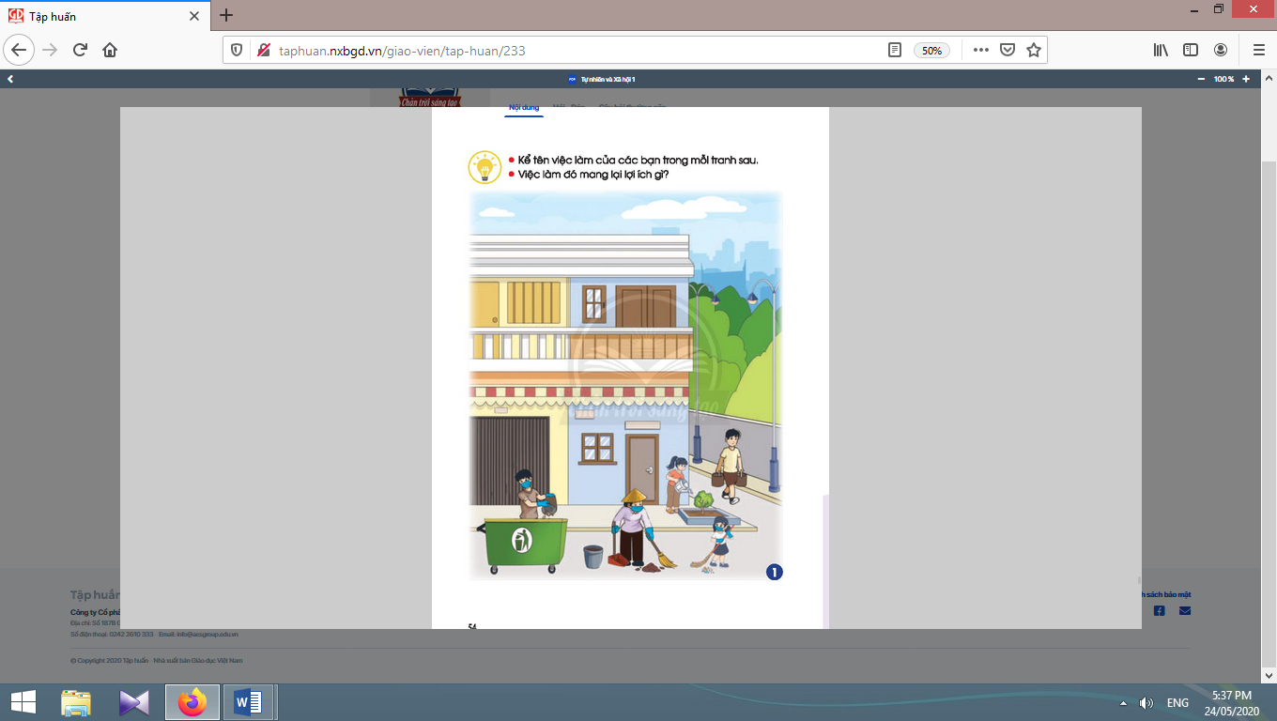  - Học sinh thực hiện trò chơi.
2. Hoạt động vận dụng kiến thức, kĩ năng đã học :
2.1. Hoạt động 1. Tìm hiểu những việc làm thiết thực đóng góp cho cộng đồng :
* Mục tiêu: Giúp học sinh nêu được một số việc làm đóng góp cho cộng đồng và ích lợi của những việc làm đó.
* Phương pháp, hình thức tổ chức: Trực quan, Đàm thoại, gợi mở - vấn đáp, thảo luận nhóm.
* Cách tiến hành:
- Giáo viên yêu cầu học sinh quan sát tranh 1, 2 trong sách học sinh trang 54, 55 và “Kể tên việc làm của các bạn trong mỗi tranh sau. Việc làm đó mang lại lợi ích gì?”.  - Giáo viên yêu cầu học sinh kể thêm một số việc làm khác mà những người nhỏ tuổi có thể làm để đóng góp cho cộng đồng.  - Giáo viên và học sinh cùng nhận xét và rút ra kết luận: Mỗi người nên chọn công việc phù hợp để đóng góp cho cộng đồng. | - Học sinh quan sát tranh và trả lời câu hỏi.  - Học sinh kể thêm một số việc làm khác mà những người nhỏ tuổi có thể làm để đóng góp cho cộng đồng.  - Học sinh nhận xét và rút ra kết luận.
2.2. Hoạt động 2. Kể việc làm của gia đình và bản thân đóng góp cho cộng đồng : | 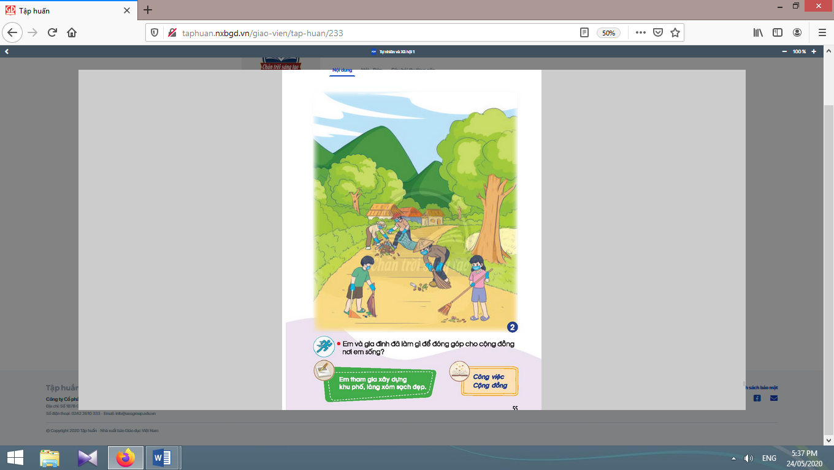
* Mục tiêu: Giúp học sinh nêu được những việc làm của bản thân và gia đình để đóng góp cho cộng đồng.
* Phương pháp, hình thức tổ chức: Trực quan, Đàm thoại, gợi mở - vấn đáp, thảo luận nhóm.
* Cách tiến hành:
- Giáo viên tổ chức cho học sinh chia sẻ theo nhóm đôi về những việc làm mà gia đình và bản thân đã tham gia để đóng góp cho cộng đồng.  - Giáo viên kết hợp giáo dục học sinh tích cực làm những việc phù hợp với khả năng để đóng góp cho khu phố, làng xóm của mình và rút ra kết luận: Em tham gia xây dựng khu phố, làng xóm sạch đẹp. HS tập đọc các từ khoá của bài: “Công việc – Cộng đồng”. | - Học sinh chia sẻ: Gia đình em hoặc em đã cùng hàng xóm làm vệ sinh khu phố, em tưới nước cho hàng cây trước nhà, em nhặt rác bỏ vào thùng,…  - Học sinh tập đọc các từ khoá của bài: “Công việc – Cộng đồng”.

3. Hoạt động tiếp nối sau bài học :
- Giáo viên khuyến khích học sinh quan sát, trao đổi và chia sẻ với người thân về những việc nên làm để đóng góp cho cộng đồng. Tham gia làm một số việc phù hợp để đóng góp cho cộng đồng. | 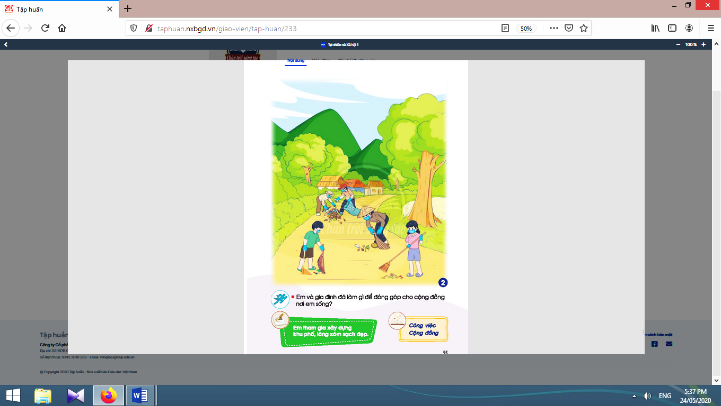  - Học sinh thực hiện theo yêu cầu của giáo viên.

Kế hoạch bài dạy lớp 1 môn Hoạt động trải nghiệm - Tuần 12
Sinh hoạt theo chủ đề
CHỦ ĐỀ 3: TRƯỜNG LỚP THÂN YÊU (4 TIẾT)
TIẾT 4: YÊU MẾN THẦY, CÔ GIÁO

I. YÊU CẦU CẦN ĐẠT:
1. Về năng lực:
- Biết cách làm quen và làm quen được với bạn mới.
- Biết và có thể giới thiệu về tên, dáng vẻ bên ngoài, sở thích, điểm nổi bật của nhiều bạn trong lớp.
- Ứng xử thân thiện, lịch sự với bạn bè; lễ phép với thầy cô.
- Nhận biết và thực hành được những việc nên làm, cần làm để lớp, trường tốt đẹp hơn.
- Đánh giá hoạt động của bản thân, bạn bè.
- Thể hiện được một số hành vi yêu thương, giúp đỡ bạn bè phù hợp với hoàn cảnh.
- Biết giữ an toàn khi sinh hoạt, vui chơi ở trường, lớp.
- Nhận biết được thế nào là môi trường xung quanh sạch đẹp và chưa sạch đẹp.
- Thực hiện được một số việc làmphù hợp với lứa tuổi để giữ gìn môi trường ở trường, lớp sạch đẹp.
2. Về phẩm chất:
- Chăm chỉ, có nền nếp trong học tập, sinh hoạt hằng ngày.
- Biết chọn lọc những việc cần làm và những việc không nên làm trong học tập, suinh hoạt.
- Ý thức trách nhiệm trong việc tự chăm sóc bản thân, giữ an toàn cho bản thân trong sinh hoạt, học tập.
- Biết yêu quý, tôn tọng bản thân, bạn bè.
- Trung thực trong tự đánh giá bản thân và đánh giá bạn bè.
II. ĐỒ DÙNG DẠY HỌC:
1. Giáo viên: Bảng phụ, giấy A3, lon sữa; thiệp, giấy bìa; bút chì, bút màu, giấy màu; …
2. Học sinh: Sách học sinh, vở bài tập; bút chì, màu vẽ; …
III. CÁC HOẠT ĐỘNG DẠY HỌC CHỦ YẾU:
Hoạt động của giáo viên | Hoạt động của học sinh
1. Hoạt động khởi động: Cùng hát kết hợp bộ gõ cơ thể các bài hát về thầy, cô giáo :
* Mục tiêu: giúp thu hút sự quan tâm của học sinh vào bài học, khai thác những điều em đã học, đã biết trước đây, giới thiệu bài mới và tạo hứng khởi cho học sinh đối với nội dung mới.  * Phương pháp, hình thức tổ chức: Trò chơi.  * Cách tiến hành: | 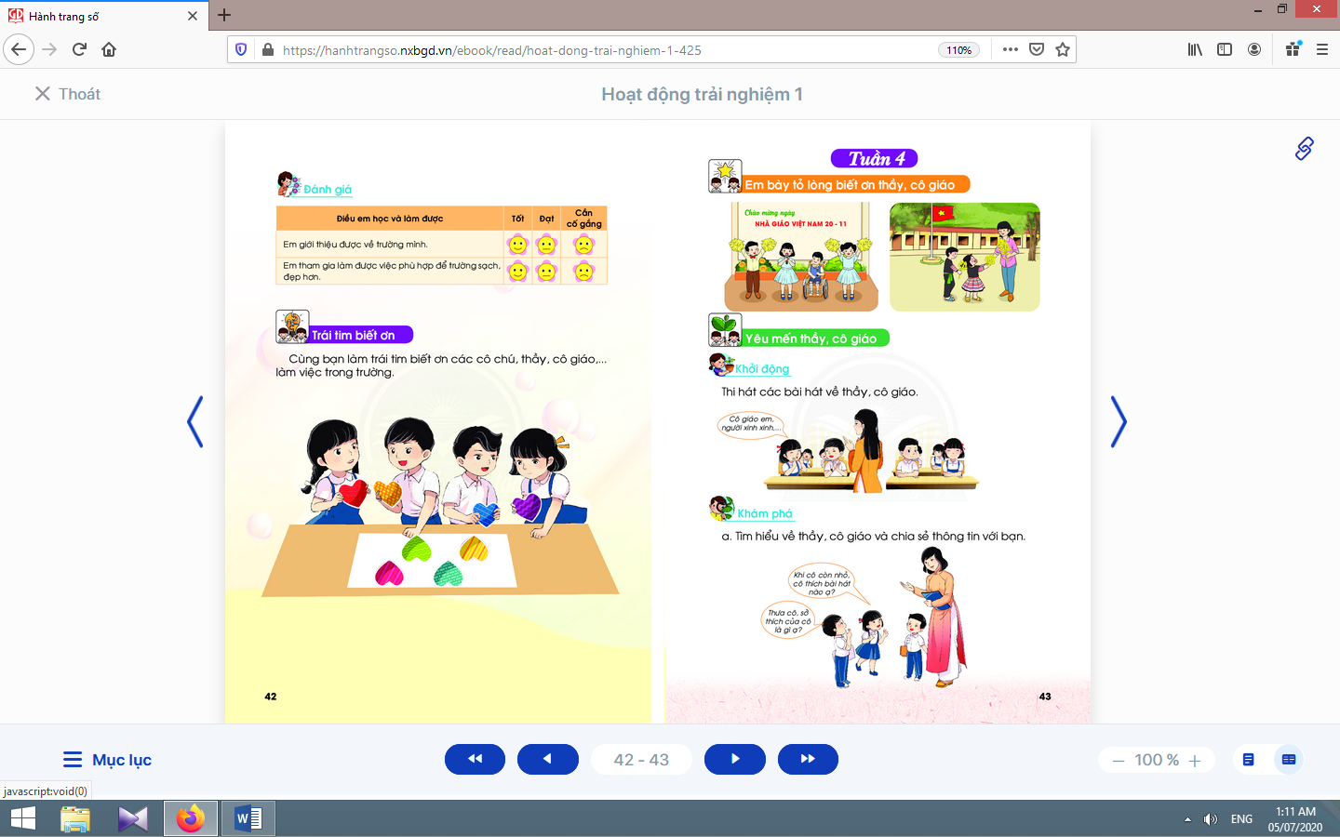
- Giáo viên tổ chức cho học sinh hát bài “Nhớ ơn thầy cô” nhạc và lời của Nguyễn Ngọc Thiện.  - Từ bài hát này, giáo viên dẫn dắt lớp học đi vào nội dung chính bằng cách đưa ra câu hỏi:  + Bài hát có nội dung gì?  + Em nghĩ gì về thầy cô khi hát bài hát này?  + Tại sao có những bài hát như thế này về thầy cô?  + Thầy cô đã giúp em những gì?  + Em cần có thái độ như thế nào đối với thầy cô? | - Học sinh cùng hát kết hợp bộ gõ cơ thể.
2. Hoạt động khám phá: Cùng bạn tìm hiểu các khu vực trong trường :
* Mục tiêu: Giúp học sinh tìm hiểu và hướng tới sự quan tâm đến thầy, cô của mình.
* Phương pháp, hình thức tổ chức: Thảo luận nhóm, đàm thoại, vấn đáp, trực quan.
* Cách tiến hành:
a. Tìm hiểu về thầy, cô giáo và chia sẻ thông tin với các bạn.  - Giáo viên hướng dẫn học sinh trao đổi cặp đôi, tìm hiểu về thầy cô đã dạy mình; thầy cô trong Ban giám hiệu; các cô, chú phụ trách công việc khác của nhà trường như bảo vệ, yê tế, lao công; …  b. Những điều tốt đẹp về thầy, cô của em:  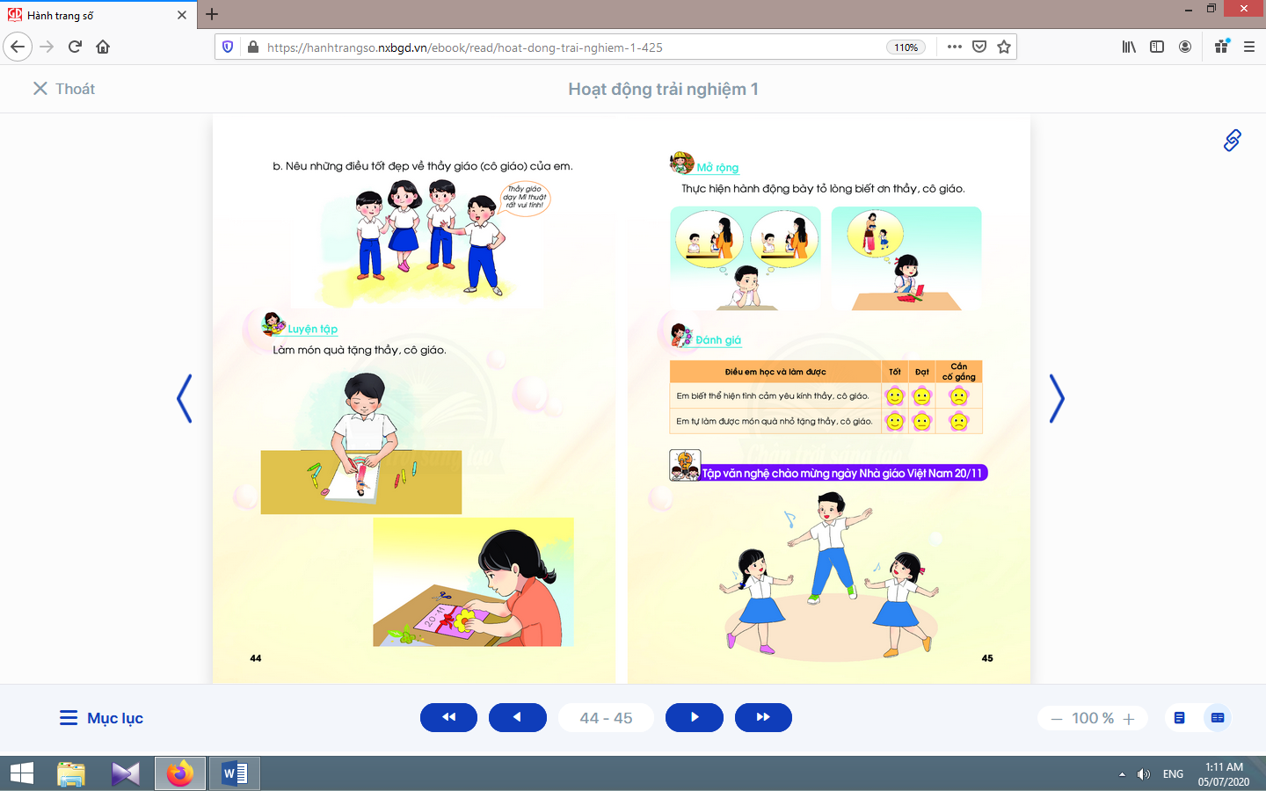  - Sau khi tìm hiểu, giáo viên tổ chức cho học sinh trình bày những điều em đã tìm hiểu được về thầy, cô; Ban giám hiệu; các cô, chú phụ trách công việc khác của nhà trường như bảo vệ, yê tế, lao công; … của mình.  - Giáo viên tổ chức cho các nhóm 4 thảo luận về những điều mà thầy cô đã làm cho mình.  - Giáo viên tổ chức cho học sinh thảo luận về những điều em sẽ làm để tỏ lòng biết ơn, quý mến thầy, cô. | - Học sinh trao đổi cặp đôi và tổng kết những điều em đã tìm hiểu được.  - Học sinh đại diện cặp đôi trình bày.  - Học sinh thảo luận về những điều mà thầy cô đã làm cho mình.  - Học sinh thảo luận về những điều em sẽ làm để tỏ lòng biết ơn, quý mến thầy, cô.
3. Hoạt động luyện tập: Làm món quà tặng thầy, cô giáo:
* Mục tiêu: Giúp học sinh thể hiện lòng biết ơn, sự yêu quý của em đối với thầy, cô.
* Phương pháp, hình thức tổ chức: Thực hành, luyện tập, trực quan.
* Cách tiến hành:
- Giáo viên yêu cầu học sinh thực hiện làm thiếp chúc mừng để tặng thầy cô.  - Giáo viên yêu cầu học sinh tặng và nói câu tặng. Chú ý về thái độ, hành động lúc tặng của học sinh. | - Học sinh thực hiện.  - Học sinh thực hiện.
4. Hoạt động mở rộng: Thực hiện hành động bày tỏ lòng biết ơn đối với thầy, cô giáo:
* Mục tiêu: Giúp học sinh thực hiện hành động bày tỏ lòng biết ơn đối với thầy, cô giáo.
* Phương pháp, hình thức tổ chức: Thực hành, trực quan, nhóm.
* Cách tiến hành:
- Giáo viên hướng dẫn học sinh tập nói lời thể hiện tình cảm, lòng biết ơn khi tặng món quà em tự làm cho thầy, cô giáo.  - Giáo viên giáo dục học sinh: Quà tặng quý giá có thể là những cử chỉ, lời nói, hành động, việc làm cụ thể của em đối với người em yêu quý.  - Giáo viên hướng dẫn học sinh nêu cách thể hiện tình cảm yêu quý, lòng biết ơn đối với thầy, cô thông qua các câu hỏi gợi ý:  + Em làm gì để thể hiện lòng yêu quý thầy, cô?  + Em có thể làm những điều tốt đẹp gì để làm quà tặng thầy, cô? | - Học sinhtập nói lời thể hiện tình cảm, lòng biết ơn khi tặng món quà em tự làm cho thầy, cô giáo.  - Học sinhlắng nghe.  - Học sinh trả lời các câu hỏi và nêu cách thể hiện tình cảm yêu quý, lòng biết ơn đối với thầy, cô.

5. Đánh giá :
* Mục tiêu: Giúp học sinh tự đánh giá mình và đánh giá bạn.
* Phương pháp, hình thức tổ chức: Thực hành.
* Cách tiến hành:
Giáo viênđánh giá học sinh và hướng dẫn học sinh tự đánh giá mình, đánh giá bạn qua phiếu:  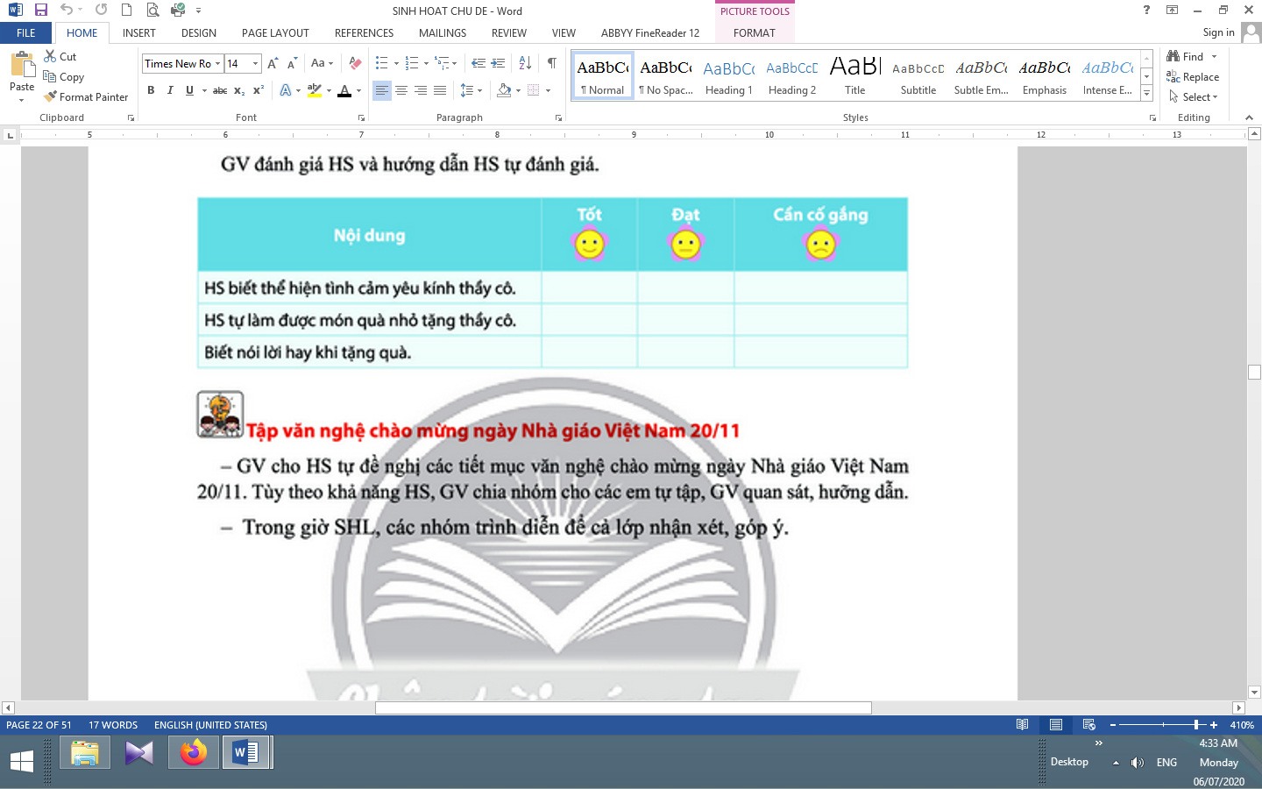 | Học sinh tự đánh giá mình và đánh giá bạn qua phiếu đánh giá.

Kế hoạch bài dạy lớp 1 môn Hoạt động trải nghiệm - Tuần 12
Sinh hoạt lớp
CHỦ ĐỀ 3: TRƯỜNG LỚP THÂN YÊU (4 TIẾT)
TIẾT 4: TẬP VĂN NGHỆ CHÀO MỪNG NGÀY NHÀ GIÁO VIỆT NAM 20/11

I. YÊU CẦU CẦN ĐẠT:
- Giúp học sinh biết hát những bài hát về thầy, cô, mái trường, ...
- Thực hiện hát tập thể những bài hát về thầy, cô, mái trường, ...
- Xây dựng bầu không khí thân thiện, vui tươi, hợp tác, yêu thương trong lớp.
- Tổ chức lớp học: Giải quyết các tình huống có thể gây cản trở cho các hoạt động của lớp; thống nhất (bổ sung thêm) các quy tắc ứng xử, nội quy làm việc, … cần thiết cho lớp.
- Kiến tạo động lực học tập, niềm hứng khởi trong học tập, động viên tinh thần học sinh: đánh giá, khích lệ thành quả đạt được của cá nhân, nhóm, lớp.
- Rèn luyện một số kĩ năng cần thiết cho học sinh trong học tập và đời sống.
II. ĐỒ DÙNG DẠY HỌC:
1. Giáo viên: Bản tóm tắt nội dung tổng kết lớp; danh sách sinh nhật của tuần (nếu có); ...
2. Học sinh: Bản tự nhận xét, đánh giá của cá nhân, nhóm, lớp; …
III. CÁC HOẠT ĐỘNG DẠY HỌC CHỦ YẾU:
Hoạt động của giáo viên | Hoạt động của học sinh
1. Hoạt động khởi động :
* Mục tiêu: Giúp tạo hưng phấn cho học sinh.
* Phương pháp, hình thức tổ chức: Hát tập thể.
* Cách tiến hành:
- Giáo viên tổ chức cho học sinh hát bài “Nhớ ơn thầy cô” nhạc và lời của Nguyễn Ngọc Thiện. | - Học sinh cùng hát kết hợp bộ gõ cơ thể.
2. Đánh giá tình hình của lớp :
* Mục tiêu: Giúp học sinh tự nhận xét, đánh giá tình hình của lớp trong tuần qua.
* Phương pháp, hình thức tổ chức: Đàm thoại, vấn đáp, trực quan.
* Cách tiến hành:
- Giáo viên yêu cầu lớp trưởng (chủ tịch Hội đồng tự quản) lên điều khiển.  - Giáo viên khen ngợi, động viên những việc làm tốt, gương tốt mà lớp đã thực hiện, đồng thời nhắc nhở, rút kinh nghiệm đối với những bạn chưa làm tốt. | - Lớp trưởng yêu cầu từng tổ trưởng nhận xét, đánh giá và báo cáo kết quả học tập, sinh hoạt của tổ trong tuần qua.  - Lớp trưởng yêu cầu các lớp phó lên nhận xét, đánh giá tình hình học tập, lao động, kỉ luật, phong trào, … của lớp mình trong tuần qua.  - Lớp trưởng nhận xét chung kết quả học tập, rèn kuyện của lớp.  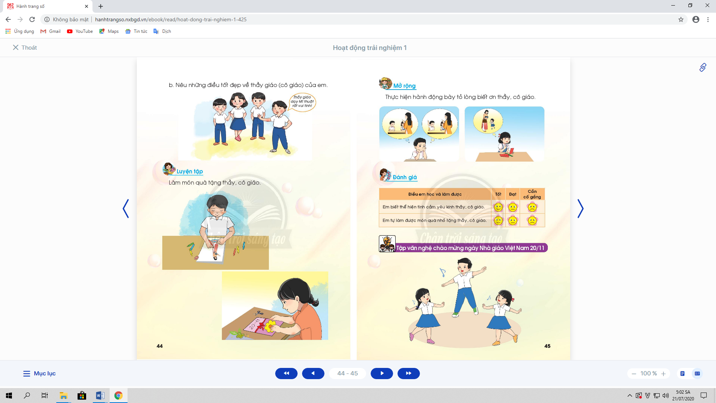  - Học sinh hưởng ứng.
3. Giải pháp cho tình hình thực tế :
* Mục tiêu: Giúp học sinh nhận ra các hành vi chưa đúng trong tuần qua và đề ra biện pháp khắc phục.
* Phương pháp, hình thức tổ chức: Đàm thoại, trực quan, thảo luận nhóm.
* Cách tiến hành:
- Giáo viên sử dụng bộ 4 câu hỏi để giúp học sinh nhận ra các hành vi chưa đúng trong tuần qua và đề ra biện pháp khắc phục:  + Em mong muốn lớp của mình là lớp học như thế nào?  + Tuần qua, mỗi em (nhóm, lớp) đã làm gì?  + Những gì em đã làm có giúp em đạt được mong muốn như trên không?  + Em cần làm gì để có được lớp học như em mong muốn? | - Học sinh thảo luận, cho ý kiến.  - Học sinh tự nhìn nhận những việc đã qua, đánh giá những điểm mạnh, điểm yếu của bản thân, bạn bè, nhóm, lớp.  - Học sinh thảo luận, suy nghĩ và trả lời.  - Học sinh thảo luận, cùng đề ra hành động và cam kết.
4. Thông tin quan trọng :
* Mục tiêu:Giáo viên thông báo, nhắc nhở những điều cần thiết, giúp học sinh chuẩn bị cho tuần sau.
* Phương pháp, hình thức tổ chức: Thuyết trình.
* Cách tiến hành:
- Giáo viên thông báo nhắc nhở những việc làm cần chuẩn bị cho tuần sau: về học tập, phong trào Đội, … | - Học sinh lắng nghe, thực hiện.

5. Hoạt động kết nối :
* Mục tiêu: Giúp rèn luyện các kĩ năng, phẩm chất cần thiết cho học sinh: làm việc nhóm, hợp tác.
* Phương pháp, hình thức tổ chức: Thực hành.
* Cách tiến hành:
- Giáo viên yêu cầu học sinh chia nhóm và phân công nhiệm vụ.  - Giáo viên yêu cầu học sinh làm vệ sinh lớp học. | - Học sinh thảo luận, chọn tên bài hát về thầy cô, mái trường. Thực hiện múa, hát tập thể trong nhóm, lớp.  - Học sinh thu dọn sạch sẽ, gọn gàng sau khi hát xong.

